Федеральное государственное образовательное учреждение

высшего профессионального образования

Санкт-Петербургский государственный университет

Высшая школа менеджмента

**Разработка плана внедрения информационной системы IMOS на мебельном предприятии**

Выпускная квалификационная работа студента 4 курса бакалаврской программы, профиль – Информационный менеджмент

**Касаткина Павла Денисовича**

Научный руководитель: к.т.н, доцент

**Кудрявцев Дмитрий Вячеславович**

«Соответствует требованиям»

« » 2017 г.

Санкт-Петербург

2017

Заявление

о самостоятельном выполнении выпускной квалификационной работы

Я, Касаткин Павел Денисович, студент 4 курса направления 080200 «Менеджмент» (профиль подготовки – Информационный менеджмент), заявляю, что в моей выпускной квалификационной работе на тему «Разработка плана внедрения информационной системы IMOS на мебельном предприятии», представленной в службу обеспечения программ бакалавриата для публичной защиты, не содержится элементов плагиата. Все прямые заимствования из печатных и электронных источников, а также из защищённых ранее курсовых и выпускных квалификационных работ, кандидатских и докторских диссертаций имеют соответствующие ссылки.

Мне известно содержание п. 6.3 Правил обучения по основным образовательным программам высшего и среднего профессионального образования в СПбГУ о том, что «Требования к выполнению выпускной квалификационной работы устанавливаются рабочей программой учебных занятий», п. 3.1.4 Рабочей программы учебной дисциплины «Выпускная квалификационная работа по менеджменту» о том, что «Обнаружение в ВКР студента плагиата (прямое или контекстуальное заимствование текста из печатных и электронных источников, а также и защищенных ранее выпускных квалификационных работ, кандидатских и докторских диссертаций без соответствующих ссылок) является основанием для выставления комиссией по защите курсовых работ оценки «незачтено (F)», и п. 51 Устава федерального государственного бюджетного образовательного учреждения высшего профессионального образования «Санкт-Петербургский государственный университет» о том, что «студент подлежит отчислению из Санкт-Петербургского университета за представление курсовой или выпускной квалификационной работы, выполненной другим лицом (лицами)».

____________________________________ (Подпись студента) ____________________________________ (Дата)

Оглавление

Введение 4

Проблема и актуальность 4

Цели и задачи исследования 4

Описание используемого инструментария и источников информации 5

Описание этапов исследования и структуры работы 5

Глава 1. Исследование и анализ корпоративных информационных систем, использования архитектуры предприятия при планировании внедрения ИС и языков и методологий моделирования предприятия 6

Корпоративные информационные системы 6

Основные понятия 6

Классификация корпоративных информационных систем 8

Использование архитектуры предприятия при планировании внедрения информационных систем 15

Языки и методологии моделирования предприятия 17

UML 17

ArchiMate 18

ARIS 19

Глава 2. Краткий анализ компании, ее бизнес-модели и внедряемого программного обеспечения 21

Информация о компании 21

Информационная система IMOS 24

Выбор подхода к планированию внедрения ИС и языка моделирования 25

Глава 3. Моделирование предприятия 27

Организационная структура (как есть) 27

Дерево процессов (как есть) 28

Использование приложений (как есть) 33

Процесс приема заказов и проектирования (как есть) 34

Процесс производства (как есть) 35

Анализ проблем 36

Карта целей и стратегий 38

Глава 4. Разработка плана внедрения информационной системы IMOS 40

Определение требований 40

Цели и задачи 40

Требования 40

Проектирование 41

Организационная структура (как будет) 41

Дерево процессов (как будет) 42

Использование приложений (как будет) 43

Процесс приема заказов (как будет) 44

Процесс производства (как будет) 45

Планирование 46

Приобретаемые модули 46

Этапы внедрения информационной системы 49

Планирование расходов 59

Анализ рисков 60

Заключение 61

Список использованной литературы 63

Приложения 65

Приложение 1. Диаграмма использования приложений (как есть) 65

Приложение 2. Диаграмма использования приложений (как будет) 67

Приложение 3. Коммерческое предложение компании IMOS 69

Приложение 4. Системные требования для рабочих станций и сервера 73

Приложение 5. Диаграмма Ганта 75

# Введение

## Проблема и актуальность

На данный момент, компания, которую я рассматриваю, имеет стабильный рост во всех сферах своей деятельности. Так, за последний год численность сотрудников увеличилась в 2 раза, а количество заказов в 2,5 раза. В связи с данным ростом, компания столкнулась с проблемой, что она достигла максимума своих производственных мощностей и ей необходимо полностью модернизировать и автоматизировать производство, а также другие смежные процессы в компании. Чтобы компания могла развиваться дальше, руководство приняло решение внедрить информационную систему IMOS, относящуюся к системам класса CAD/CAM. Данная система позволяет автоматизировать большую часть производственных и смежных с ним процессов.

## Цели и задачи исследования

Основной целью моей работы является разработка плана внедрения информационной системы IMOS на данном мебельном предприятии. Необходимо составить план, основанный на анализе существующих и будущих бизнес-процессов компании.

Основные задачи данного исследования следующие:

1. Изучение компании
2. Изучение внедряемого программного продукта
3. Формализация целей внедрения информационной системы
4. Оценка минимально необходимых затрат и статей расхода
5. Проведение предпроектного обследования предприятия и построения моделей "Как есть" и "Как будет"
6. Формирование стратегии внедрения и использования ИС
7. Планирование работ и ресурсов по внедрению информационной системы

Предполагаемые результаты:

1. Описание мебельного предприятия
2. Описание информационной системы IMOS
3. Наличие четко сформулированных целей проекта и требований к ИС
4. Расчеты минимальных затрат и статей расхода
5. Наличие построенных моделей "Как есть" и "Как будет"
6. Наличие стратегии внедрения и использования ИС
7. Построенный план внедрения информационной системы

## Описание используемого инструментария и источников информации

Предполагаемые методы сбора первичной информации (за исключением тех работ, где используются только вторичные данные):

• Наблюдение за производственными процессами компании

• Опрос сотрудников компании

• Интервью

• Встречи с представителями компании IMOS

Предполагаемый инструментарий исследования:

• Наблюдение

• Личная беседа

Предполагаемые источники информации:

• Грекул В.И. и др. Проектирование информационных систем

• Вендров А.М. Проектирование программного обеспечения экономических информационных систем

• Д.В.Кудрявцев Технологии Бизнес-Инжиниринга / Кудрявцев Д.В., М.Ю.Арзуманян, Л.Ю.Григорьев.: Изд. Политихнического Университета, СПб 2014.

• Васильев Р.Б Управление развитием информационных систем / Учебное пособие для вузов / Под редакцией Г. Н. Калянова /Васильев Р.Б., Калянов Г.Н., Лёвочкина Г.А. ISBN 978-5-9912-0399-9

## Описание этапов исследования и структуры работы

Для начала в данной работе будет сказано о корпоративных информационных системах, их классификации, особенностях и преимуществах. Далее мы рассмотрим подходы к планированию внедрения информационных систем при помощи архитектуры предприятия и языки и методологии моделирования.

Во второй главе будет проведен краткий анализ компании и внедряемого программного обеспечения. Также, будет выбран подход к планированию внедрения информационной системы и выбран язык моделирования.

В третьей главе будет проведено моделирование предприятия и созданы модели “AS-IS”, также проанализированы существующие бизнес-процессы, проведен анализ проблем и выявлены цели и стратегии внедрения информационной системы.

В четвертой главе будет составлен план внедрения информационной системы IMOS на мебельном предприятии. Также, будут представлены модели “TO BE”, проведено планирование расходов и анализ рисков.

# Глава 1. Исследование и анализ корпоративных информационных систем, использования архитектуры предприятия при планировании внедрения ИС и языков и методологий моделирования предприятия

## Корпоративные информационные системы

### Основные понятия

В наше время лидирующие позиции на рынке занимают компании, активно использующие и внедряющие информационные системы на различных уровнях предприятия. Активное внедрение корпоративных информационных систем в компаниях началось в 1990-х годах, начиная с машиностроительных предприятий, а затем в середине 90-х подключились и предприятия сферы услуг, предприятия электросвязи, энергетические компании, различные государственные органы и даже некоммерческие организации. Программные продукты представляли собой ERP (Enterprise Resource Planning) систему объединяющую в себе поддержку всех областей предприятия. Затем ERP системы начали разделяться на различные модули, поддерживающие отдельные сферы предприятия и имеющие более узконаправленный функционал. Эволюцию развития корпоративных информационных систем можно увидеть на рисунке 1.

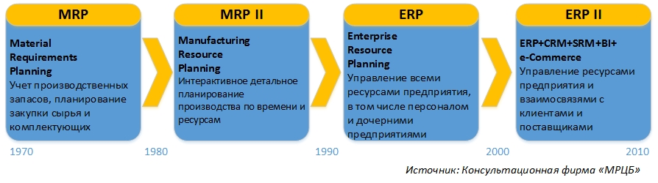

1. Эволюция развития корпоративных информационных систем

На данный момент существует несколько основных разделений данных систем, но прежде чем их рассмотреть, следует выделить основные определения, которые будут использоваться в данной работе.

Прежде всего, следует начать с терминов информационной системы, информационной технологии и корпоративной информационной системы:

**Информационная система** — система обработки информации, работающая совместно с организационными ресурсами, такими как люди, технические средства и финансовые ресурсы, которые обеспечивают и распределяют информацию. (Стандарт ISO/IEC 2382-1) [1]

**Информационной системой** называется комплекс, включающий вычислительное и коммуникационное оборудование, программное обеспечение, лингвистические средства и информационные ресурсы, а также системный персонал и обеспечивающий поддержку динамической информационной модели некоторой части реального мира для удовлетворения информационных потребностей пользователей. (Когаловский М.Р.) [2]

**Информационные технологии** — это:

* процессы, методы поиска, сбора, хранения, обработки, предоставления, распространения информации и способы осуществления таких процессов и методов (ФЗ № 149-ФЗ) [3];
* приёмы, способы и методы применения средств вычислительной техники при выполнении функций сбора, хранения, обработки, передачи и использования данных (ГОСТ 34.003-90) [4];
* ресурсы, необходимые для сбора, обработки, хранения и распространения информации (ISO/IEC 38500:2008) [5].

**Корпоративная информационная система (КИС)** — это определённая совокупность методов и решений, используемых для создания единого информационного пространства управления и обеспечения деятельности компании. (Олейник П. П.) [6]

**Корпоративная Информационная Система (КИС)** — это масштабируемая система, предназначенная для комплексной автоматизации всех видов хозяйственной деятельности компаний, а также корпораций, требующих единого управления. [7]

Рассмотрим основные функции корпоративных информационных систем по различным сферам деятельности компании:

* Финансовые и учетные системы:
  + Бухгалтерский учет
  + Анализ и планирование денежных потоков
  + Разработка финансового плана
  + Управление кредитной политикой
  + Финансовый анализ и прогнозирование
  + Контроль бюджета
* Производственные системы:
  + Оперативный контроль и управление производством
  + Планирование объемов работ и разработка календарных планов
  + Формирование заказов поставщикам
  + Управление запасами
  + Планирование объемов работ
  + Разработка календарных планов
* Система кадров
  + Анализ и прогнозирование потребности в трудовых ресурсах
  + Анализ и планирование подготовки кадров
  + Учет и функциональный анализ движения кадров
  + Ведение архивов о персонале
* Система маркетинга
  + Исследование рынка
  + Прогнозирование продаж
  + Управление продажами
  + Ценообразование
  + Рекомендации по производству новой продукции
* Прочие системы:
  + Контроль за деятельностью организации
  + Анализ управленческих и стратегических решений
  + Выявление оперативных проблем
  + Обеспечение процесса подготовки стратегических решений

Основные требования к корпоративным информационным системам:

* + - Комплексность;
    - Простота в изучении;
    - Надежность;
    - Системность;
    - Мобильность;
    - Модульность;
    - Открытость;
    - Адаптивность;
    - Безопасность;
    - Масштабируемость;
    - Поддержка внедрения и сопровождения со стороны разработчика. [8]

### Классификация корпоративных информационных систем

Далее рассмотрим основные классы корпоративных информационных систем (рисунок 2):

1. Классы корпоративных информационных систем

#### **ERP** (Enterprise Resource Planning)

Система класса ERP (Enterprise Resource Planning - Управление ресурсами предприятия) - это корпоративная информационная система для автоматизации планирования, учета, контроля и анализа всех основных бизнес-процессов и решения бизнес задач в масштабе предприятия (организации). ERP-система помогает интегрировать все отделы и функции компании в единую систему, при этом все департаменты работают с единой базой данных и им проще обмениваться между собой разного рода информацией. [9]

ERP система может работать как автономно, так и подключать различные модули других программ. Различные ERP системы могут уже включать в себя множество различных функций других классов корпоративных информационных систем, таких как бухгалтерский учет, управление складом, управление логистикой, налоговый учет, управление персоналом, управление взаимоотношениями с клиентами и тд.

Внедрение ERP системы является долгим и капиталоемким процессом, но при эффективном внедрение, может открыть ряд следующих возможностей:

* Планирование потребностей в материальных ресурсах и комплектующих
* Расчет сроков и объемов поставок для выполнения поставленных планов по производству продукции
* Регулирование процесса производства продукции, вовремя реагируя на изменения рынка
* Оптимизирование бизнес-процессов предприятия, сокращая временные и материальные затраты

#### **CRM** (Customer Relationship Management)

CRM-система (Customer Relationship Management или Управление отношениями с клиентами) — это прикладное программное обеспечение для организаций, предназначенное для автоматизации стратегий взаимодействия с заказчиками (клиентами), в частности, для повышения уровня продаж, оптимизации маркетинга и улучшения обслуживания клиентов путем сохранения информации о клиентах и истории взаимоотношений с ними, установления и улучшения бизнес-процессов и последующего анализа результатов. [10]

Обобщая, можно сказать, что CRM это инструментарий, используемый в организации, помогающий улучшить взаимодействие с клиентами, поддерживаемый информационным программным обеспечением.

CRM системы нужны для компании по нескольким причинам:

* Не потерять потенциального или существующего клиента
* Контролировать работу сотрудников, которые работают с клиентами, и стандартизировать ее
* Пополнение баз данных с информацией о существующих и потенциальных клиентах, их интересах и предпочтениях и тд
* Использование существующих успешных практик, покупая готовые программные CRM продукты

На рынке существует два типа CRM систем:

1. Система как сервис(Saas). В данном случае все действия происходят на оборудовании поставщика услуг. Компания получает доступ через программу-клиент, веб-браузер или мобильное приложение.
2. Standalone – компания получает лицензию на установку программного обеспечения на своих серверах, в некоторых случаях есть возможность изменять программный продукт под свои собственные нужды.

Одним из важных компонентов CRM систем является интеграция с телефонией предприятия, когда все входящие и исходящие звонки фиксируются сервером и информация заносится в базу данных.

Также, кроме интеграции с телефонией, должна присутствовать интеграция с e-mail переписками и рассылками. Эти данные также должны записываться в базу данных.

#### **MES** (Manufacturing Execution System)

MES — специализированное прикладное программное обеспечение, предназначенное для решения задач синхронизации, координации, анализа и оптимизации выпуска продукции в рамках какого-либо производства. [11]

Основные задачи, решаемые данными системами:

* Управление технологическим оборудованием
* Управление материалами
* Расчет производственных расписаний
* Управление потоком изготавливаемых продуктов
* Контроль и поддержка производственного документооборота
* Сбор и хранение производственных данных
* Управление качеством продукции
* Управление производственными процессами
* Управление техническим обслуживанием производственного оборудования
* Отслеживание истории продукта
* Анализ производительности оборудования и рабочего персонала

Основными преимуществами MES систем являются:

* Увеличение скорости обработки производственных заказов
* Возможность составлять и своевременно корректировать точные производственные расписания
* Возможность расчета себестоимости как отдельных деталей, так и продукта в целом
* Повышается общая гибкость и динамичность производства
* Возможность ведения подробного материального учета
* Повышение эффективности работы оборудования
* Возможность тесного интегрирования с существующей или новой ERP системой и другими корпоративными информационными системами

Следует отметить, что к MES системам относятся и CAD, CAM системы.

CAD-системы (computer-aided design – компьютерная поддержка проектирования) это программное обеспечение, которое автоматизирует работу инженера-конструктора и позволяет решать задачи проектирования изделий и оформления технической документации при помощи персонального компьютера.

САМ-системы (computer-aided manufacturing – компьютерная поддержка изготовления) автоматизируют расчеты траекторий перемещения инструмента для обработки на станках с ЧПУ и обеспечивают выдачу управляющих программ с помощью компьютера. [12]

Далее рассмотрим этапы работы с данными системами:

1. Этап первый. В CAD системе создается 3D модель будущего изделия или его электронный чертеж.
2. Этап второй. Данная модель или чертеж импортируется в CAM систему. Технолог выбирает геометрические элементы для обработки, выбирает стратегию обработки и режим резания для данной детали.
3. Этап третий. В CAM системе проводится проверка заданных параметров, выдаются возникшие ошибки, и , если таковые имеются, технолог их исправляет.
4. Четвертый этап. На данном этапе CAM система создает код управляющей программы. CAM система подгоняет данный код для определенного станка или системы ЧПУ (числовое программное управление).

#### **WMS** (Warehouse Management System)

WMS-система (Warehouse Management System) – это программное обеспечение, предназначенное для повседневного управления всеми процессами складского управления и распределения. [13]

Функции данной системы и их преимущества:

* Прием товара на склад – программное обеспечение способствует снижению ошибок, возникающих на данном этапе, экономя время на выполнение данной операции
* Учет товара – информационная система ведет учет товара на складе, в базе данных хранится вся информация о товарах, их вес, количество, расположение, габариты и тд. Одним из преимуществ данной системы является экономия складского пространства на предприятии.
* Документооборот – WMS система поддерживает весь складской документооборот, исключая необходимость использования бумажных носителей.
* Комплектация и отгрузка – информационная система помогает точно и безошибочно производить сборку различных заказов.
* Обслуживание клиентов – благодаря точной информации и мгновенному доступу к ней, быстродействие работы с клиентами увеличивается, повышая их лояльность
* Управление и контроль – возможность отслеживания отдельных товаров по их признакам и уникальным номерам. Упрощается процесс возврата и обмена товаров.
* Отчетность – присутствует возможность консолидации данных, построение отчетов по складской деятельности.
* Контроль исполнения – благодаря уникальным идентификационным номерам товаров и материалов возможно отследить на какой стадии находится данный товар, выполнил ли работник поставленную задачу относительно данного материала.
* Формирование заданий – WMS система формирует задания для работников склада и отслеживают их выполнение.

#### **EAM** (Enterprise Asset Management)

Enterprise Asset Management (EAM) — систематическая и скоординированная деятельность организации, нацеленная на оптимальное управление физическими активами и режимами их работы, рисками и расходами на протяжении всего жизненного цикла для достижения и выполнения стратегических планов организации [14]. (Стандарт PAS 55)

Основными функциями данных систем являются:

* Формирование полной базы существующего оборудования и нормативных актов по его техническому обслуживанию
* Составление календарного плана технического обслуживания оборудования
* Контроль процессов обслуживания и ремонта оборудования
* Контроль и прогнозирование существующих и будущих затрат на обслуживание и ремонт оборудование
* Фиксация и анализ проведенного обслуживания и ремонта
* Интеграция с ERP системами
* Организация корпоративной отчетности

Основные преимущества данных систем:

* Сокращение производственных расходов
* Сокращение стоимости владения производственными активами компании
* Уменьшение периода окупаемости производственного оборудования
* Увеличение эффективности планирования обслуживания и ремонта оборудования
* Повышение безопасности производства
* Повышение срока работы оборудования
* Повышение производительности работы ремонтных цехов

Основными потребителями данного программного обеспечения являются крупные производственные предприятия, а также компании, работающие в нефтегазовой отрасли.

#### **HRM** (Human Resource Management)

HRM (Human Resources Management) - системы (программы) для управления человеческими ресурсами, направленные на обеспечение организации качественным персоналом, способным выполнять возложенные на него трудовые функции, и оптимальное его использование. [15]

Основными задачами HRM систем являются:

* Привлечение, удержание и мотивирование лучших сотрудников
* Обучение и развитие сотрудников компании в соответствии с ее целями и задачами
* Донесение стратегических целей компании до каждого сотрудника
* Своевременное принятие эффективных решений, связанных с персоналом, анализ данных, прогнозирование

HRM системы можно разделить на три типа: учетные, расчетные и управление человеческими ресурсами. Также многие системы включают в себя функции отчетности, анализа и прогнозирования различных показателей, связанных с управлением человеческими ресурсами.

#### **СЭД** (Системы электронного документооборота)

Электронный документооборот (ЭДО) — совокупность автоматизированных процессов по работе с документами, представленными в электронном виде, с реализацией концепции «безбумажного делопроизводства». [16]

Электронный документооборот можно разделить на несколько видов:

* Производственный
* Бухгалтерский
* Складской
* Управленческий
* Технический
* Технологический
* Кадровый
* И другие

Основные преимущества электронного документооборота:

* Экономия временных затрат – персонал тратит намного меньше времени на создание и обмен документами. Также, существует возможность мгновенного поиска необходимых документов.
* Более прозрачная работа компании – руководители имеют возможность наблюдать за статусом различных документов, отслеживать работу персонала компании.
* Эффективное использование физического пространства в компании – нет необходимости складировать целые архивы документов, вся информация храниться на электронных носителях.
* Защита информации – электронный документооборот может шифроваться различными способами, в зависимости от потребностей компании. Также, имеется возможность разграничения доступа к различным документам.
* Возможность использования электронных подписей – в наше время данный вариант подтверждения подлинности документа является актуальным, вскоре он заменит практически полностью подписи от руки.

Благодаря внедрению СЭД производительность труда работников компании увеличивается на 20-25% по данным Forrester Research. Также, в данном агентстве отмечают, что стоимость хранения документов в электронном виде на 80% ниже стоимости хранения в бумажном виде. [17]

## Использование архитектуры предприятия при планировании внедрения информационных систем

**Архитектура предприятия** определяет общую структуру и функции систем (бизнес и ИТ) в рамках всей организации в целом (включая партнеров и другие организации, формирующие так называемое "расширенное предприятие") и обеспечивает общую рамочную модель (framework), стандарты и руководства для архитектуры уровня отдельных проектов. Общее видение, обеспечиваемое архитектурой предприятия, создает возможность единого проектирования систем, адекватных, с точки зрения обеспечения потребностей организации, и способных к взаимодействию и интеграции там, где это необходимо. [18]

Архитектура предприятия является достаточно молодой дисциплиной и используется для задач трансформации бизнеса, согласования бизнеса и информационных технологий на стратегическом уровне и повышения операционной эффективности. Архитектура предприятия – один из инструментов организационных изменений и всей компании в целом с использованием информационных технологий. Также, архитектуру предприятия можно рассматривать как управление знаниями, а именно процесс сбора и распространения информации о том, как предприятие использует информационные технологии в своей деятельности и как должно использовать. Следует отметить, что истоки развития архитектуры предприятия берут свое начало в сфере разработки и внедрения информационных систем. Одним из общепринятых методов разработки и управления архитектурой предприятия является TOGAF ADM. Данный метод вы можете увидеть на рисунке 3.

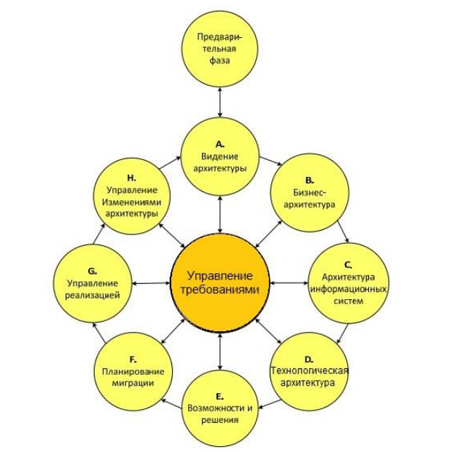

1. Метод разработки архитектуры TOGAF (ADM)

Как видно на рисунке, данный процесс включает в себя несколько последовательных фаз, которые замкнуты в общий цикл. Далее рассмотрим каждую из фаз подробнее.

Предварительная фаза

Основная задача данной фазы выявить заинтересованных и обсудить с ними задачи архитектуры предприятия.

Фаза А – видение архитектуры

На данной фазе отображается видение архитектуры предприятия. На этом этапе стоит задача помочь бизнесу идентифицировать свои главные задачи и соответствующие им процессы, которые должна поддерживать архитектура предприятия.

Фаза В – бизнес-архитектура

Основная задача данной фазы – детально разработать архитектуру предметной области бизнеса. Моделирование бизнес-процессов – одна из методик создания архитектуры бизнеса, которая включает в себя также анализ просчетов желательного состояния.

Фаза С – архитектура информационных систем

На данной фазе создается архитектура предметных областей «Приложение» и «Данные». Эта фаза использует результаты предыдущих фаз для передачи архитектурам данных и приложения информацию о текущей и проектной средах в пределах области применения.

Фаза D – архитектура технологии

Эта фаза является завершающей для работы над детализацией архитектуры цикла метода ADM. Основная задача данной фазы - создание архитектуры технологии. В данном случае активно используется нотация моделирования UML.

Фаза Е – возможности и решения

Основная цель фазы Е – выявление возможностей, предлагаемых целевой архитектурой и создание эскиза потенциального решения. На данной фазе создается стратегия реализации и миграции, высокоуровневый план реализации, список проектов и обновленная архитектура приложения.

Фаза F –планирование миграции

На данной фазе выставляются приоритеты проектов реализации и выполняется детализированное планирование процесса миграции.

Фаза G – управление реализацией

На протяжении данной фазы устанавливается связь между управляющей архитектурой и разрабатывающей организацией. Основной результат данной фазы – решения, совместимые с архитектурой.

Фаза H – управление изменениями архитектуры

Основная цель данной фазы – управление изменениями архитектуры при помощи поставки реализованных решений.

## Языки и методологии моделирования предприятия

### UML

Язык UML ‒ это графический язык моделирования общего назначения, предназначенный для спецификации, визуализации, проектирования и документирования всех артефактов, создаваемых при разработке программных систем. [19]

Язык UML является довольно распространенным стандартом среди разработчиков программного обеспечения.

Основные преимущества UML:

* UML является объектно-ориентированным языком и достаточно схож по семантике с методами программирования.
* Модели, построенные на данном языке, достаточно просты в понимании, если кратко познакомиться с синтаксисом UML
* UML охватывает большую часть аспектов информационной системы
* UML модели можно адаптировать под конкретные задачи

Классификацию типов диаграмм языка UML можно увидеть на рисунке 4.

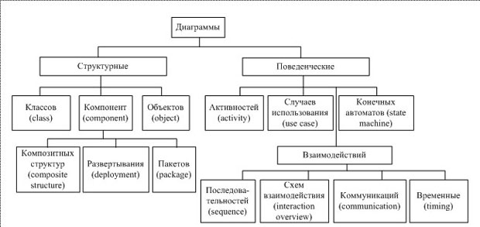

1. Классификацию типов диаграмм языка UML

### ArchiMate

ArchiMate — это графический язык, содержащий набор понятий для описания архитектуры предприятия и фреймворк, представляющий логическую структуру для классификации этой информации. [20]

На данный момент ArchiMate также широко распространен и часто используется при моделировании архитектуры предприятия. Данный инструмент позволяет моделировать архитектуру предприятия на всех ее уровнях, а также моделировать отдельные бизнес-процессы компании.

Следует также отметить, что ArchiMate используется для высокоуровневого моделирования, а не сосредоточен на деталях реализации, и не призван заменить UML или BPMN, а способен только дополнить их.

Основной фреймворк ArchiMate 3.0 можно увидеть на рисунке 5.

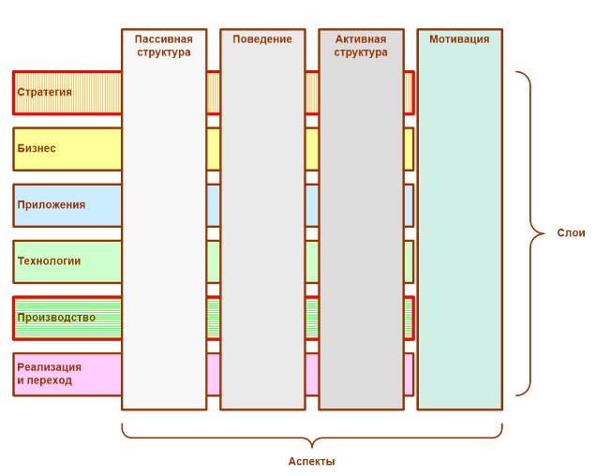

1. Фреймворк ArchiMate 3.0

### ARIS

ARIS (Architecture of Integrated Information Systems) – современная методология проектирования интегрированных информационных систем.

Данная методология достаточно объемная и имеет в своем арсенале более ста различных бизнес-моделей. Данные модели используются для анализа, описания и оптимизации разных аспектов деятельности компании. Стоит отметить, что часть моделей ARIS используется в ERP системе SAP/R3. В связи с большим разнообразием данных моделей, их принято делить на четыре подгруппы: оргструктура, функции, информация и процессы. Данное разделение вы можете увидеть на рисунке 6.

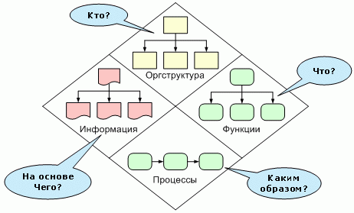

1. Подгруппы моделей методологии ARIS

Основные преимущества ARIS:

* Эргономичность
* Высокая степень визуализации бизнес-моделей
* Доступность в использовании всеми сотрудниками компании

# Глава 2. Краткий анализ компании, ее бизнес-модели и внедряемого программного обеспечения

## Информация о компании

Мебельное предприятие основано 18 февраля 2004 года и на данный момент занимает лидирующие позиции на рынке Санкт-Петербурга и Ленинградской области по производству и сбыту мебельной продукции, а именно кухонной мебели.

Основная деятельность компании заключается в проектировании, продаже, производстве, доставке, сборке и установке кухонной мебели. Также, к основной деятельности относится закупка сырья, материалов, комплектующих и снабжение производства и других смежных процессов в компании.

Компания, в первую очередь, ориентируется на производство высококачественной кухонной мебели, высокое качество обслуживания клиентов и предлагает доступные цены на весь ассортимент предлагаемых товаров. Также, компания использует индивидуальный подход к каждому клиенту при проектировании кухонной мебели и ее дальнейшей продажи. Основной потребительский сегмент - потребители со средним уровнем дохода. Следует отметить, что рассматриваемая компания ориентирована исключительно на индивидуальное производство.

Ключевые ресурсы компании - собственное производство и собственные дизайн-студии. Основными каналами сбыта являются интернет-магазин и дизайн-студии. Так как интернет технологии становятся все более актуальными в наше время, основное количество заказов поступает именно из интернет-магазина, и их доля с каждым годом становится все больше и больше по отношению к заказам, совершаемым в дизайн-студиях.

Ключевыми партнерами компании являются поставщики материалов, поставщики комплектующих и мебельные центры. Мебельное предприятие активно сотрудничает с австрийским производителем комплектующих Blum и использует при производстве только качественные комплектующие с передовыми технологиями.

Основную прибыль компания получает с продажи кухонной мебели и бытовой техники к ней. Наценка на производимую продукцию не велика, дабы сохранить доступные цены для клиентов, особенно в кризис. Данная политика одновременно является и конкурентным преимуществом для компании.

Основные затраты приходятся на производство продукции, оплату труда, аренду помещений, на закупку сырья и материалов и , конечно же, рекламу.

Для визуального понимания бизнес-модели мебельного предприятия данная информация была объединена в модель Остервальдера (Канвас)(рис.7).

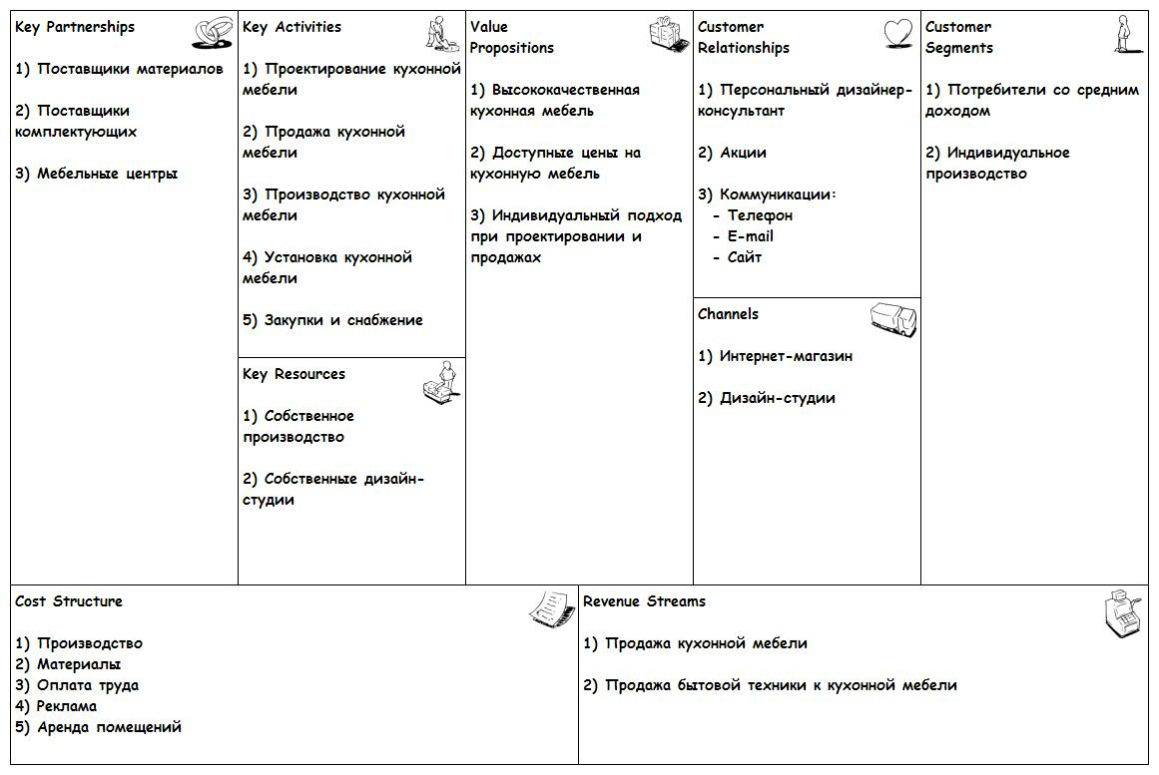

1. Бизнес-модель

Также, для лучшего понимания деятельности компании была создана концептуальная модель, которую вы можете увидеть на рисунке 8. В данной модели описывается главный объект работы – это кухонная мебель, который можно разделить на два категории: тип продукции и компоненты. По типу кухонная мебель делится на четыре вида – классические, модерн, кантри, прованс. Каждый кухонный гарнитур состоит из следующих компонентов: корпус, комплектующие, фасады, столешница, бытовая техника, аксессуары.

Производство и главный офис компании находятся во Всеволожске, а дизайн-студии в Санкт-Петербурге и Ленинградской области.

Мебельное предприятие, как и все другие компании, имеет как материальные ресурсы, так и нематериальные. К материальным относятся материалы, комплектующие, производственное оборудование и офисное оборудование. К нематериальным – опыт и налаженные взаимоотношения как с поставщиками, так и с покупателями.

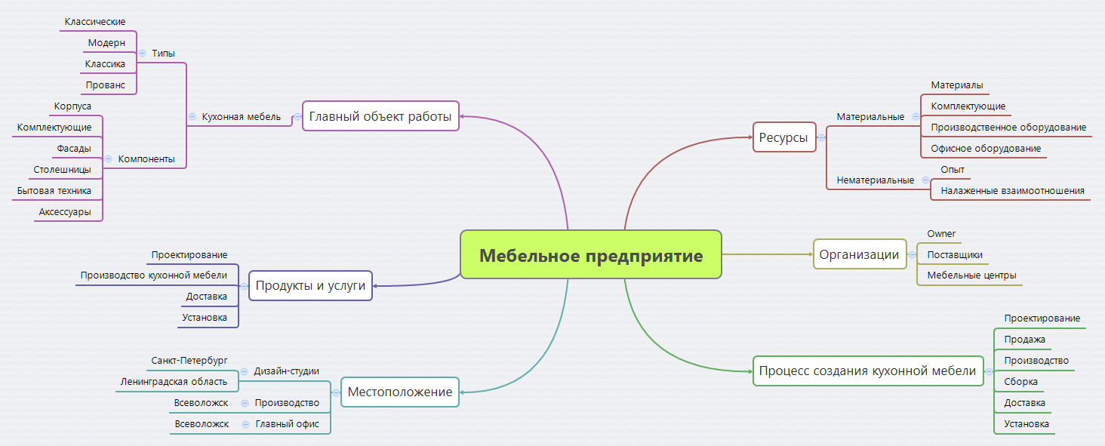

1. Концептуальная модель компании

Далее следует определить процесс создания ценности (рис.9). Для начала клиент привлекается с помощью классической рекламной кампании и интернет-маркетинга, затем ему бесплатно разрабатывается проект, если клиента устраивает проект, заключается договор и производится оплата кухонной мебели, после чего заказ отправляется в производство, производиться закупка материалов и комплектующих. На производстве производится частичная сборка мебели, затем она доставляется заказчику и устанавливается.

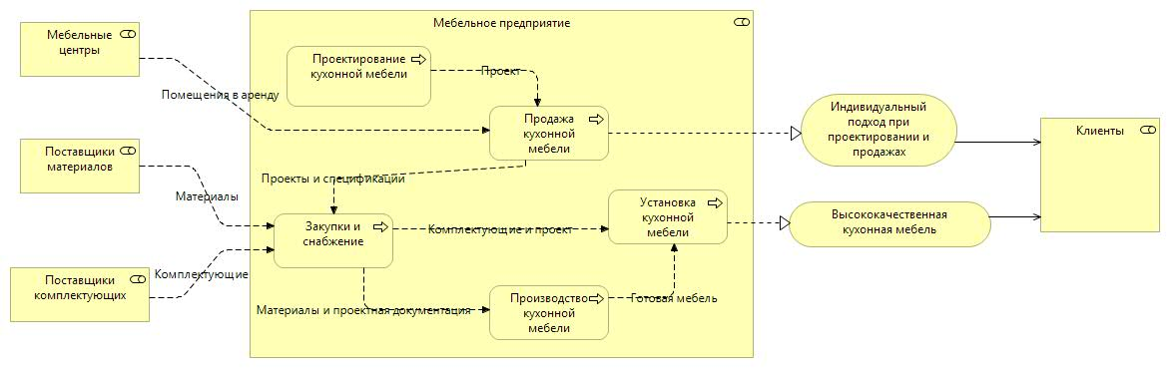

1. Цепочка создания ценности

Что касается программных обеспечения, используемого в организации, имеется программное обеспечение 1С:Предприятие с лицензией на 15 рабочих мест, из его функционала на данный момент используется только 1С:Бухгалтерия. Компания также владеет собственным производительным сервером, на котором установлен данный продукт. Также, на сервере присутствует база данных по всем принимаемым заказам и производится обмен файлами.

## Информационная система IMOS

Компания IMOS основана в 1993г и занимается разработкой программного обеспечения для мебельных предприятий. На данный момент программное обеспечение IMOS используют более чем в 2500 компаниях мебельной индустрии и представлено на 16 языках. На данный момент в компании работает более 50 сотрудников. [21]

Программное обеспечение IMOS основывается на четырех аспектах:

* Продажи
* Технический отдел
* Производство
* Интеграция

Рассмотрим подробнее данные аспекты:

Продажи

В данном аспекте компания подчеркивает эффективность индивидуального подхода к каждому клиенту используя современные инструменты продаж. Данный аспект поддерживают два модуля: IMOS NET и IMOS PLAN. Модуль IMOS NET является инструментом, позволяющим создавать на основе интернета презентации и системы оформления заказов для продуктов eBusiness. Модуль планирования IMOS PLAN позволяет составлять проект мебели и интерьера и подготавливать коммерческое предложение для клиентов. Построение проекта мебели осуществляется на основе каталогов мебели, созданных в программном модуле IMOS CAD. Также данный модуль позволяет создать и отредактировать различные производственные документы.

Технический отдел:

В данном аспекте используется модуль IMOS CAD. Данный модуль позволяет создавать дизайны отдельных предметов мебели или дизайн комнаты/дома в целом. Данный модуль имеет все преимущества большинства CAD систем и схожий функционал, адаптированный под мебельную промышленность. После построения проекта мебели, нажатием одной кнопки можно увидеть перечень производственной информации, например, перечень необходимых деталей, или данные для различных станков.

Основным преимуществом является то, что после построения дизайна мебели никаких ручных операций для дальнейшего производства заказа на станках больше не требуется. Таким образом мы переходим к аспекту производства.

Производство

На данном аспекте начинает работать модуль IMOS CAM. После завершения проекта, данный модуль передает все чертежи непосредственно на станки. Данный модуль также создает карты раскроя, оптимизируя их максимальным образом. Программное обеспечение соединяется со станками ЧПУ и считывает всю информацию о деталях по штрих-кодам, таким образом можно отследить процесс производства и контролировать его. Программное обеспечение IMOS поддерживает все виды и всех производителей станков для мебельных предприятий. Модуль IMOS CAM строит производственные программы не только для отдельных станков, но и для всего производственного цеха в целом. Данная программа также позволяет полностью автоматизировать производственный процесс.

Интеграция

Программная среда IMOS имеет возможность интеграции с различными ERP системами. Программное обеспечение IMOS предоставляет другим информационным системам различные данные о заказах, в том числе перечню материалов, необходимых для закупки. Эти данные могут напрямую отправляться поставщикам.

Интегрируя программную среду IMOS с другими ERP системами можно добиться максимальной выгоды от использования информационных систем и автоматизации производства в целом.

## Выбор подхода к планированию внедрения ИС и языка моделирования

Проанализировав компанию и информационную систему можно переходить к выбору подхода к планированию внедрения информационной системы и выбору языка моделирования.

Для составления плана внедрения информационной системы было принято разработать архитектуру предприятия, частично использовав методику разработки архитектуры в модели TOGAF. Выбор обусловлен тем, что по данной модели существует множество литературы и документаций, что позволяет с легкостью ее изучить. С официального сайта The Open Group можно загрузить документацию по TOGAF, в которой достаточно подробно описаны все возможности данной методики, в том числе методики разработки архитектуры.

На данном этапе было принято решение разработать следующие модели и диаграммы:

* Бизнес-модель
* Организационную структуру
* Цепочку создания ценности
* Анализ проблем
* Карта целей и стратегий
* Дерево процессов (как есть и как будет)
* Использование приложений (как есть и как будет)
* Процесс приема заказов (как есть и как будет)
* Процесс производства (как есть и как будет)
* Миграция и внедрение

TOGAF и ArchiMate являются стандартами The Open Group, которые напрямую относятся к разработке архитектуры предприятия. Основные преимущества и положения языка ArchiMate:

* послойное строение языка - заимствование из архитектурных фреймворков точки зрения на предприятие как на систему различных систем, образующих слои (уровни) представления предприятия;
* связность языка - введение в состав языка набора четко определенных отношений, которые устанавливают связи и зависимости как внутри предметных областей, так и между ними;
* компактность языка - ограничение набора понятий языка таким образом, чтобы, оставаясь простым и доступным, язык был достаточным для моделирования 80 % архитектурных задач;
* язык уровня предприятия - акцент на более крупный уровень детализации, чем в языках, используемых для моделирования на более низких уровнях (например, UML - для моделирования приложений, BPMN - моделирование бизнес-процессов);
* совместимость языка - совместимость понятий языка с понятиями языков на других уровнях моделирования, например, понятия проектного управления должны без затруднений выражаться более общими понятиями архитектурного языка;
* прагматичность - максимальное использование понятий и конструкций из других языков там, где это возможно;
* расширяемость языка - определение механизмов и средств расширения понятий, входящих в ядро языка, для отражения специфики исследуемых предметных областей;
* независимость языка от конкретных архитектурных фреймворков и методологий. [22]

В качестве языка моделирования был выбрал ArchiMate, так как нам важен не сам процесс разработки, так как он отсутствует, а высокоуровневое проектирование модели бизнеса, для наиболее эффективного внедрения данной информационной системы. Для моделирования архитектуры предприятия была выбрана программная среда Archi.

# Глава 3. Моделирование предприятия

Моделирование предприятия обычно начинается с построения бизнес-модели компании. Чаще всего для построения бизнес-модели используют модель Остервальдера. Данная модель уже была представлена в предыдущей главе в кратком описании компании, вы можете увидеть ее на рисунке 7. Также, в предыдущей главе нами было рассмотрено ценностное предложение компании и цепочка создания ценности. Далее необходимо рассмотреть организационную структуру, которая действует на мебельном предприятии в данный момент.

## Организационная структура (как есть)

Рассмотреть организационную структуру мебельного предприятия вы можете на рисунке 10.

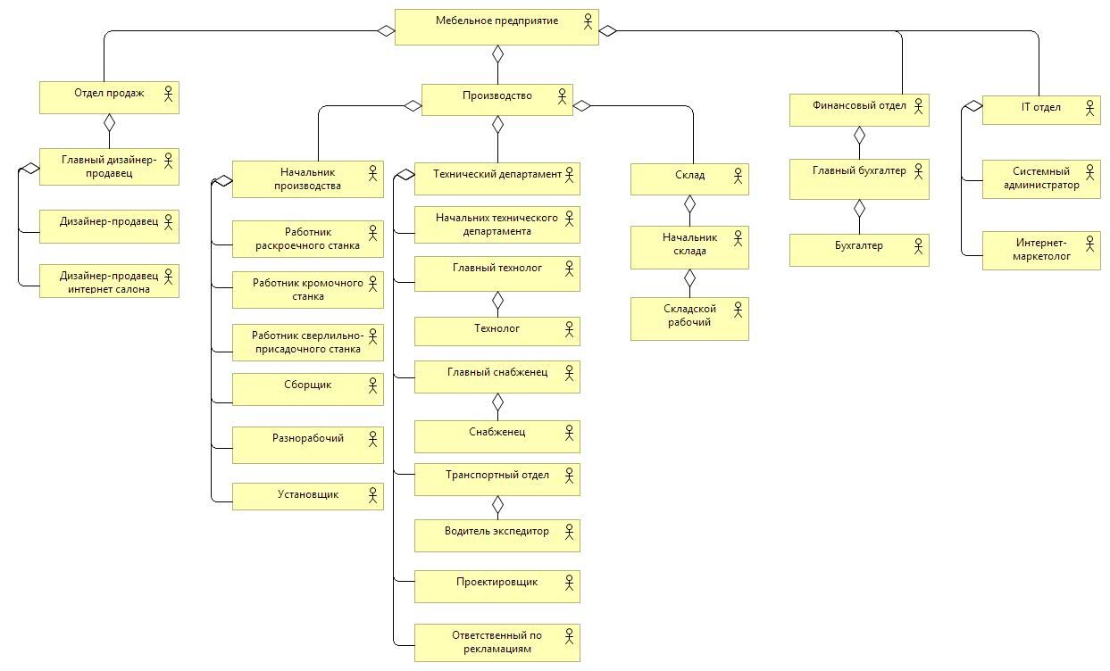

1. Организационная структура (как есть)

Рассмотрим подробнее данную структуру. Компания состоит из четырех основных отделов: отдел продаж, производство, финансовый отдел и IT-отдел.

Отдел продаж состоит из большого числа работников, возглавляет его главный дизайнер-продавец. Данный отдел представляет собой несколько дизайн-студий, в которых работают дизайнеры-продавцы. Также, существует i-салон, в котором обрабатываются все интернет заявки и заказы. В каждой дизайн студии работает в среднем по 5-6 человек, посменно.

Производство является также достаточно крупным отделом, в котором производится основной продукт компании. Возглавляет производство начальник производственного цеха. У него в подчинении находятся: работники раскроечного станка, кромочного, сверлильно-присадочного, сборщики мебели, разнорабочии и установщики кухонной мебели, которые собирают кухни на дому у заказчика. Кроме того, производство включает в себя технический департамент и склад. К техническому департаменту относится начальник технического департамента, который подчиняется начальнику производства. У него в подчинении находятся главный технолог с помощниками, главный снабженец с помощниками, транспортный отдел с водителями-экспедиторами, проектировщики и ответственные по рекламациям. Также, отдел производства включает в себя склад. Начальник склада подчиняется начальнику производства. У начальника склада есть свои подчиненные, которые занимаются различной складской деятельностью.

Как и в любой другой компании, на мебельном предприятии присутствует финансовый отдел, который состоит из главного бухгалтера и рядовых бухгалтеров, которые занимаются всей финансовой деятельностью компании.

Также, существует IT-отдел, который поддерживает работу серверного оборудования, видеонаблюдения, занимается поддержкой рабочих мест работников и обеспечивает работоспособность всей IT-инфраструктуры компании. В обязанности данного отдела также входят: поддержка сайта, разработка и ведение интернет-маркетинга, поддержка аккаунтов в социальных сетях.

## Дерево процессов (как есть)

После того, как была разобрана организационная структура компании, можно переходить к дереву процессов, которое показывает основные функциональные области компании и процессы внутри данных функциональных областей.

При анализе мебельного предприятия было выделено пять основных функциональных областей, которых затрагивает данный проект:

* Продажи
* Проектирование
* Производство
* Снабжение
* Технологическая поддержка

Рассмотрим данные функциональные области подробнее.

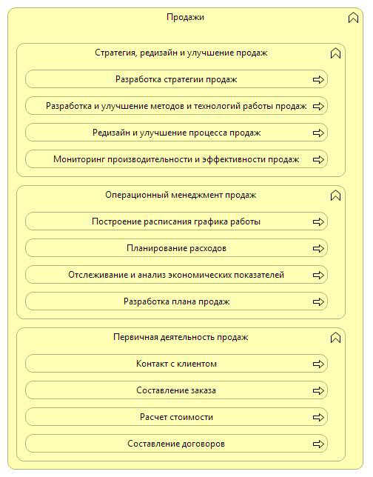

1. Продажи(как есть)

Область продаж (рисунок 11) можно разделить на три функциональные составляющие: «стратегия, редизайн и улучшение продаж», операционный менеджмент продаж и первичную деятельность продаж. Стратегия, редизайн и улучшение продаж включает в себя: разработку стратегии продаж, разработку и улучшение методов и технологий работы продаж, редизайн и улучшение процесса продаж, мониторинг производительности и эффективности продаж. Что касается операционного менеджмента продаж, он включает в себя построение расписания графика работы, планирование расходов, отслеживание и анализ экономических показателей, разработку плана продаж. Первичная деятельность продаж включает в себя контакт с клиентом, составление заказа, расчет стоимости мебели и составление договора с клиентом.

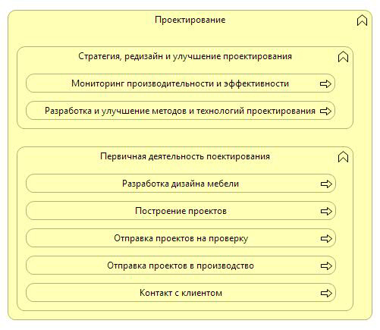

1. Проектирование (как есть)

Область проектирования (рисунок 12) можно разделить на две функциональные составляющие: «стратегия, редизайн и улучшение проектирования» и первичную деятельность проектирования. Стратегия, редизайн и улучшение проектирования включает в себя мониторинг производительности и эффективности и разработку и улучшение методов и технологий проектирования. Первичная деятельность проектирования подразумевает разработку дизайна мебели, построение проектов кухонной мебели, отправку данных проектов на проверку в технологический департамент, затем, отправку данных проектов в производство. При проектировании также важен постоянный контакт с клиентом для того чтобы учесть все его пожелания.

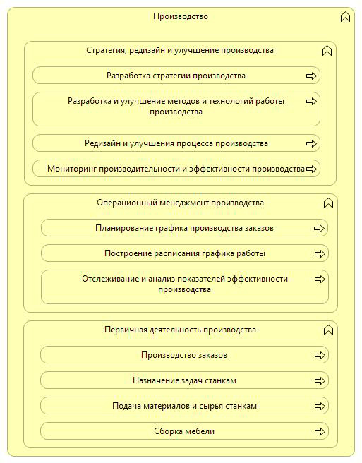

1. Производство (как есть)

Область производства (рисунок 13) можно разделить на три функциональные составляющие: «стратегия, редизайн и улучшение производства», операционный менеджмент производства и первичную деятельность производства. Стратегия, редизайн и улучшение производства включают в себя разработку стратегии производства, разработку и улучшение методов и технологий работы производства, редизайн и улучшение процесса производства, мониторинг производительности и эффективности производства. Операционный менеджмент производства включает в себя планирование графика производства заказов, построение расписания графика работы, отслеживание и анализ показателей эффективности производства. Первичная деятельность производства состоит из производства кухонной мебели (заказов), анализа проектов и назначения задач станкам, подачи материалов и сырья станкам и сборки мебели.

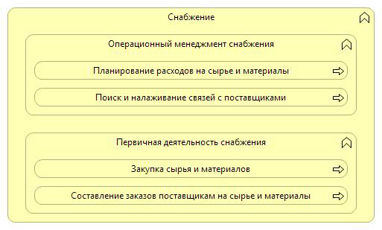

1. Снабжение (как есть)

Область снабжения (рисунок 14) можно разделить на две функциональные составляющие: операционный менеджмент снабжения и первичную деятельность снабжения. Операционный менеджмент включает в себя планирование расходов на сырье и материалы относительно исторических данных и данных данного периода, поиск и налаживание связей с новыми поставщиками, а также поддержание отношений с существующими. В первичную деятельность снабжения входят закупка сырья и материалов для производства и выпуска продукции, а также, своевременное составление заказов поставщикам на сырье и материалы.

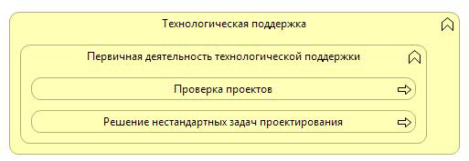

1. Технологическая поддержка (как есть)

Область технологической поддержки (рисунок 15) состоит из одной функциональной составляющей - первичной деятельности технологической поддержки. Данная функциональная составляющая включает в себя проверку проектов и решение нестандартных задач проектирования. Несмотря на то, что данная функциональная область включает немного процессов, она играет важную роль при составлении проектов и их дальнейшей реализации.

## Использование приложений (как есть)

Рассмотрев функциональные области и их процессы, мы можем перейти к изучению приложений, или, другими словами, программных продуктов, которые используются для поддержания различных процессов в компании. Кроме того, в данной части будут разобраны функции, которые выполняют данные приложения. На рисунке 16 можно увидеть диаграмму использования приложений.

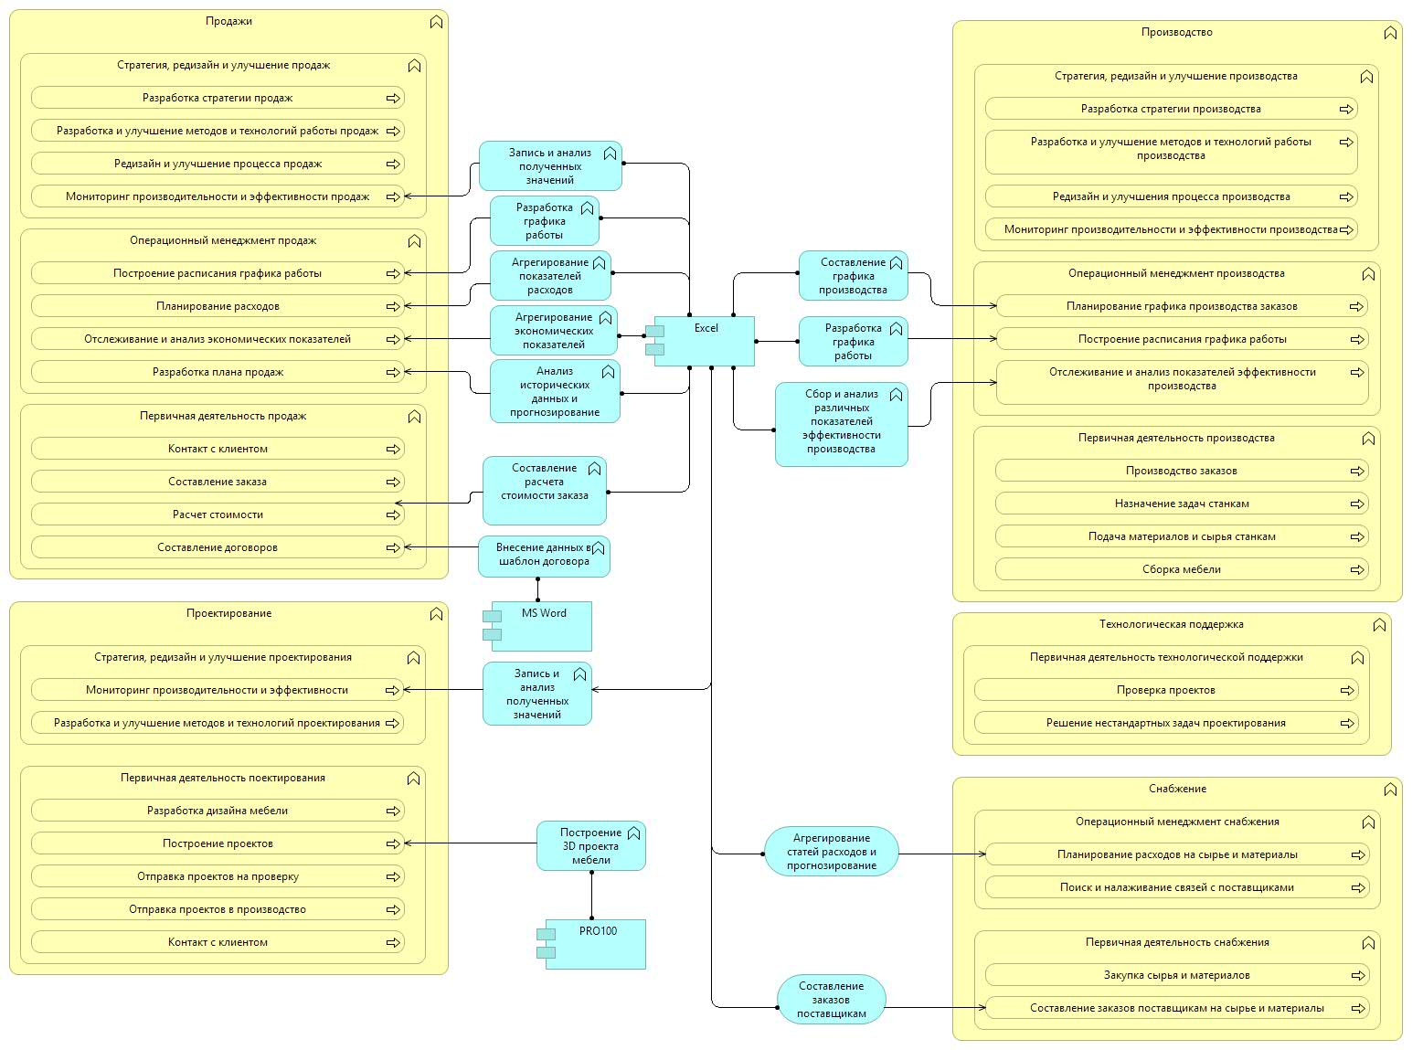

1. Диаграмма использования приложений (как есть)

Увеличенные части данной диаграммы вы можете найти в приложении 1.

На данный момент функциональные области продаж, проектирования, производства, снабжения и технологической поддержки поддерживаются тремя программными продуктами:

* MS Excel – табличный процессор
* MS Word – текстовой процессов
* PRO100 – программное обеспечение для создания 3D проектов мебели, имеет достаточно ограниченный функционал.

MS Excel на данный момент выполняет большое количество функций, так как имеет богатый функционал. В функциональной области продаж мониторинг производительности и эффективности продаж осуществляется путем записи различных данных и показателей и путем последующего анализа полученных значений. Таблицы Excel позволяют удобно и быстро разрабатывать график работы дизайнеров-консультантов и являются простыми в понимания для любого сотрудника компании. Также, данное программное обеспечение позволяет планировать расходы, записывая значения различных статей расходов в таблицы, затем агрегируя данные показатели, получать общие значения по расходам на деятельность продаж. Таким же образом осуществляется отслеживание и анализ различных экономических показателей. Благодаря анализу исторических данных можно произвести прогнозирование продаж и составить план продаж на следующие периоды. Также, в табличном процессоре Excel разработан шаблон расчета стоимости заказов, который позволяет дизайнерам-консультантам структурированно производить расчет стоимости заказа. В функциональной области проектирования MS Excel позволяет производить мониторинг производительности и эффективности работы в области проектирования при помощи записи и анализа различных данных и значений показателей эффективности. В функциональной области производства Excel активно поддерживает операционную деятельность, а именно используется для составления графика производства заказов кухонной мебели, построения графика работы производственных рабочих, отслеживания и анализа различных показателей эффективности работы производственного цеха. В области снабжения данный программный продукт используется для планирования расходов на сырье и материалы путем агрегирования статей расходов и дальнейшего их прогнозирования.

Текстовой редактор MS Word используется для составления договоров. Существует готовый шаблон договора, куда дизайнеры-консультанты вписывают персональную информацию о клиенте, информацию о заказе, прикрепляют разработанный проект и спецификацию к нему.

PRO100 используется мебельным предприятием для проектирования мебели, создания дизайна кухонной мебели. Разработанный проект является важным документом, так как по его эскизу выполняются в дальнейшем производство и сборка кухонной мебели.

## Процесс приема заказов и проектирования (как есть)

Разобрав используемые приложения в компании для поддержки различных функциональных областей, следует перейти к анализу двух основных бизнес-процессов мебельного предприятия, связанных с проектированием и производством мебельной продукции. Для начала следует рассмотреть процесс приема заказов и проектирования (рисунок 17).

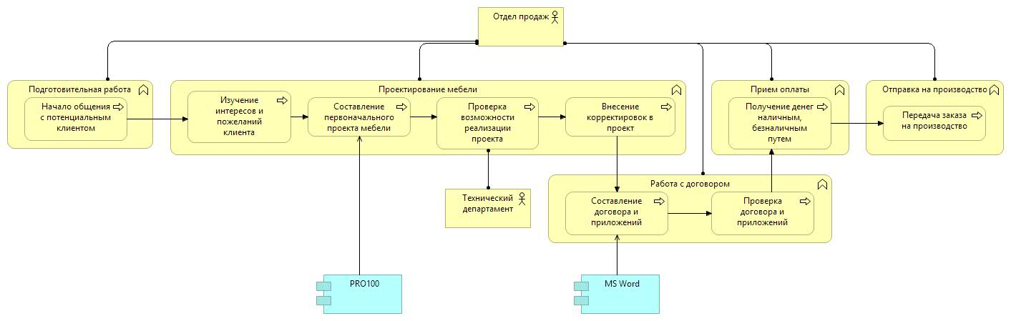

1. Процесс приема заказов и проектирования (как есть)

Процесс приема заказов включает в себя пять функций: подготовительная работа, проектирование мебели, работа с договором, прием оплаты и отправка заказа на производство. Подготовительная работа – это в первую очередь начало общения с потенциальным клиентом. Дизайнеры-консультанты первым делом начинают общаться с приходящим человеком и начинается вторая функция – проектирование мебели. Дизайнеры-консультанты расспрашивают об интересах клиента, его пожеланиях и предлагают описать примерный вариант того, что клиент хотел бы заказать. После получения информации, дизайнер-консультант начинает рисовать первоначальный проект мебели. Затем, данный проект отправляется в технический департамент технологу для проверки на различные технические аспекты и нюансы. После проверки, технолог дает рекомендации дизайнеру-консультанту, который потом вносит необходимые корректировки в проект. Если клиента устраивает проект, дизайнер-консультант рассчитывает стоимость заказа, обсуждает ее с клиентом и составляет договор и приложения к нему, где присутствует вся подробная информация о заказе. Проверив договор на корректность, дизайнер-консультант принимает оплату у клиента и передает заказ на производство.

## Процесс производства (как есть)

Процесс производства вы можете увидеть на рисунке 18.

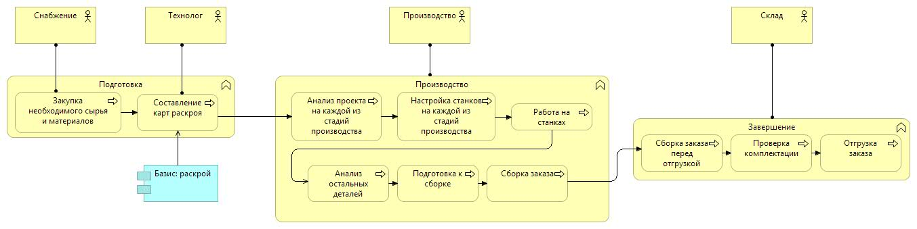

1. Процесс производства (как есть)

Процесс производства начинается после того, как дизайнер-продавец передала заказ и проектную документацию на производство. Сначала документация поступает в отдел снабжения, который закупает для каждого заказа необходимое сырье, материалы и комплектующие. Затем, технолог в программной среде «Базис: раскрой» вручную анализирует и составляет необходимые карты раскроя и передает проектную документацию непосредственно на производство. На производстве, начиная с первого этапа, рабочие вручную анализируют распечатанный проект на каждой стадии производства, настраивают и назначают задачи станкам и подают детали. Это занимает достаточно много времени и большую роль играет человеческий фактор, часто возникают ошибки. После, рабочие анализируют оставшиеся детали для подготовки и подготавливают заказ к сборке. Затем заказ собирается и передается на склад для дальнейшей отгрузки. Там складские рабочие проверяют комплектацию заказа, доукомплектовывают дополнительным оборудованием и отгружают заказ водителю-экспедитору, который везет заказ на адрес клиента. На адресе клиенту установщики осуществляют сборку кухонной мебели.

## Анализ проблем

Проанализировав мебельное предприятие на данный момент, можно приступить к выявлению и анализу проблем, которые были зафиксированы во время моделирования компании. Диаграмму анализа проблем вы можете увидеть на рисунке 19.

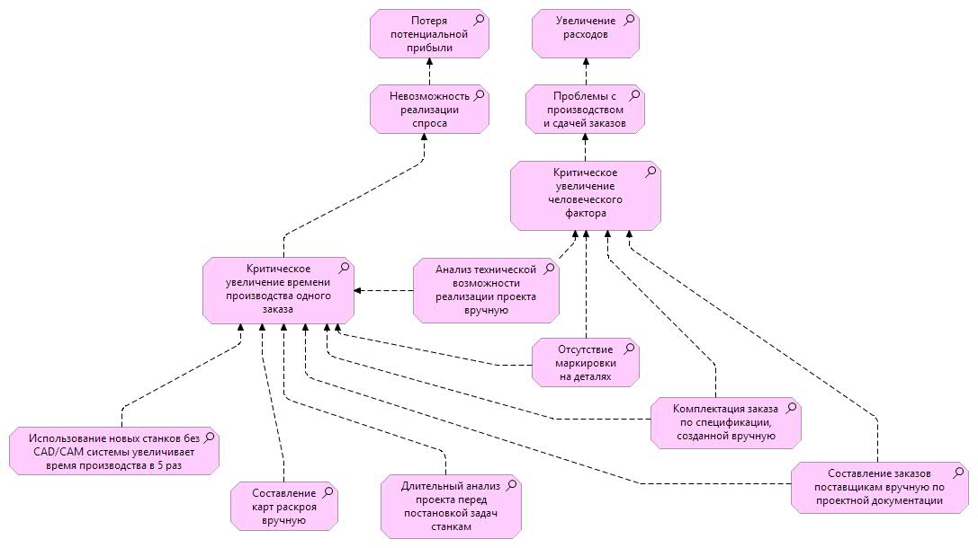

1. Сводная диаграмма анализа проблем

Как упоминалось ранее, производственным рабочим приходится анализировать проект перед постановкой задач станкам, что занимает много времени и увеличивает шанс человеческой ошибки. Карты раскроя технолог составляет вручную, ему требуется много времени чтобы перенести все модули мебели на данные карты и оптимизировать их. Дизайнеры-консультанты всегда сами анализируют техническую возможность реализации стандартных задач в проектах, что также занимает время и увеличивает возможность ошибки.

Также, компания столкнулась с проблемой обновления производственных мощностей. Новые высокопроизводительные станки могут быть эффективны только в том случае, если они используются совместно с CAD/CAM системой. По заявкам производителей станков, если использовать данные станки без CAD/CAM систем, время работы на станках увеличивается в среднем в 5 раз. Также, остается вероятность допущения ошибки из-за человеческого фактора, так как в данном случае станки настраиваются вручную. Данные проблемы приводят к тому, что компания не может реализовать спрос на свою продукцию и, как следствие, теряет потенциальную прибыль.

Следует отметить, что на данный момент при производстве какая-либо маркировка на деталях отсутствует, что также повышает вероятность совершения ошибок. После формирования заказа, дизайнеры-консультанты вручную составляют спецификацию к проекту, в которой указывается подробный список указанных позиций. Так как клиент склонен часто менять свои предпочтения, некоторые позиции дизайнеры-консультанты забывают изменять или указывать, что приводит к печальным последствиям при приеме заказчиком кухонной мебели. Составление заказов поставщикам отдел снабжения также составляет по вручную созданной документации в которой нередко бывают ошибки и исправления. Все это приводит к критическому увеличению человеческого фактора, возникают проблемы с производством и сдачей заказов, как следствие, увеличиваются расходы компании. Единственным верным решением данных проблем является автоматизация производства и смежных ему процессов

## Карта целей и стратегий

После выявления и анализа проблем в компании, следует перейти к целям и стратегиям (рис. 20), которые менеджмент компании поставил перед собой перед внедрением информационной системы.

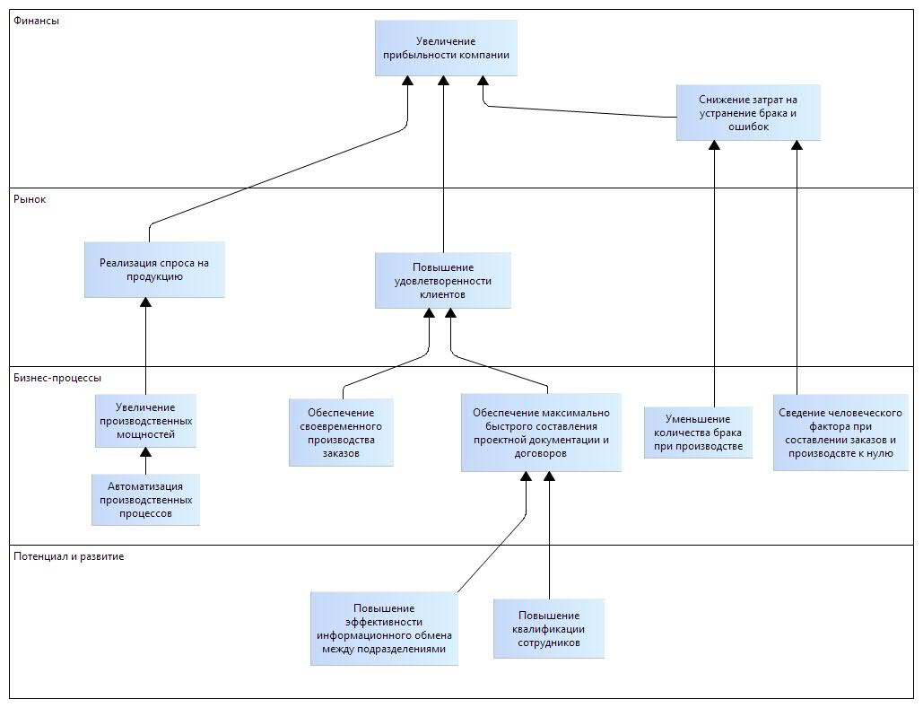

1. Карта целей и стратегий

Автоматизировав производственные процессы, компания сможет увеличить производственные мощности и реализовать спрос на продукцию. Уменьшив количества брака при производстве и сведя человеческий фактор при составлении заказов и производстве к нулю, мебельное предприятие сможет снизить затраты на устранение брака и ошибок.

Компания желает повысить эффективность информационного обмена между подразделениями и повысить квалификацию сотрудников, что обеспечит максимально быстрое составление проектной документации и договоров. Также, ускорению данных процессов поможет информационная система IMOS, так как часть функций будет оптимизирована. Мебельное предприятие также желает обеспечить своевременное производство всех заказов, что приведет к общей удовлетворенности клиента и повышению его лояльности.

Все данные цели и стратегии позволят мебельному предприятию увеличить свою прибыльность и повысить удовлетворенность руководства.

# Глава 4. Разработка плана внедрения информационной системы IMOS

## Определение требований

Прежде чем начать разработку требований к информационной системе, следует определить цели и задачи внедрения информационной системы IMOS на мебельном предприятии.

### Цели и задачи

Цель проекта – автоматизировать производственные и смежные ему процессы на мебельном предприятии.

Основные задачи проекта следующие:

* Внедрение современных методов автоматизации производства
* Использование «лучших практик» автоматизации мебельного производства
* Увеличение объема выпускаемой продукции
* Повышение качественных характеристик продукции
* Сокращение численности обслуживающего персонала
* Повышение эффективности производственных процессов
* Уменьшение человеческого фактора
* Снижение расходов сырья и материалов

### Требования

Проанализировав компанию, ее бизнес процессы, цели и задачи автоматизации производства можно начать формирование функциональных и нефункциональных требований.

Функциональные требования:

1. Проектирование мебели и интерьера
2. Расчет стоимости заказа
3. Автоматическое составление заказов поставщикам
4. Автоматизированное создание карт раскроя
5. Автоматизированное назначение задач станкам
6. Контроль производственного процесса
7. Анализ эффективности работы производства
8. Сбор статистики
9. Информация о стадии производства конкретного заказа
10. Предоставление удаленного доступа к информационной системе
11. Оптимизация работы производственных процессов
12. Возможность интеграции с другими информационными системами
13. Защита информации
14. Высокая производительность программного продукта
15. Разграничения по уровню доступа и ролям
16. Составление расписания производства
17. Предоставление идентификационных номеров деталям
18. Контроль в реальном времени

Нефункциональные требования:

1. Легкость и простота использования
2. Устойчивость к сбоям
3. Интуитивно-понятный интерфейс

## Проектирование

На данном этапе было произведено проектирование мебельного предприятия «как будет» после внедрения информационной системы IMOS. Разрабатывая модели «как будет», следует отметить, что бизнес-модель и цепочка создания ценности остались неизменными. Все остальные модели подверглись изменениям, некоторые из них в значительной степени.

### Организационная структура (как будет)

Изменения в организационной структуре произошли незначительные. Информационная система позволит сократить количество сотрудников технического департамента, а именно компания может сократить или перепрофилировать одного технолога и одного снабженца, так как часть их функций будет выполнять информационная система IMOS. Данные изменения вы можете увидеть на рисунке 21.

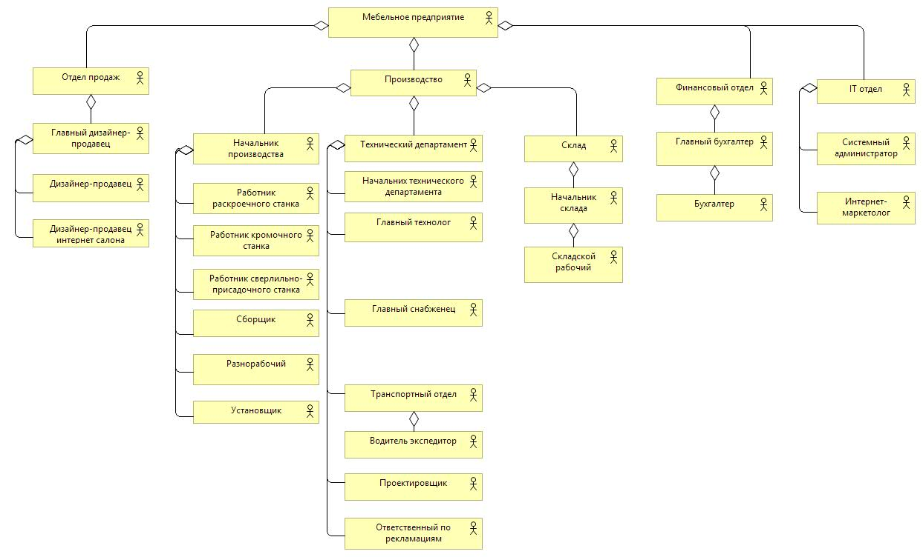

1. Организационная структура (как будет)

### Дерево процессов (как будет)

Незначительно изменились и процессы в функциональных областях компании. Неизменными остались области продаж, производства и снабжения. Подверглись изменениям области проектирования и технологической поддержки.

В проектировании (рис. 22) изменился процесс в первичной деятельности проектирования. Так, сотрудникам компании нет смысла больше производить проверку проектов, так как сама система исключает ошибок в данной области. Теперь, у проектировщиков появилась возможность в программной среде IMOS создавать дизайн интерьера кухни или комнаты, в которой проектируется мебель, что повышает ценность проектирования и увеличивает лояльность клиентов.

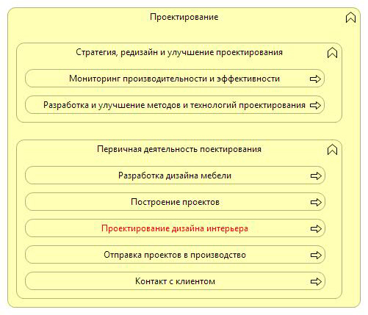

1. Проектирование (как будет)

Что касается технологической поддержки (рис. 23), теперь вместо проверки проектов, технологи занимаются созданием библиотеки различных модулей мебели и материалов и присваивают различные значения и параметры данными модулям. Таким образом, работа технолога в корне изменилась. Решать нестандартные задачи теперь приходится путем создания нестандартных модулей в базе данных.

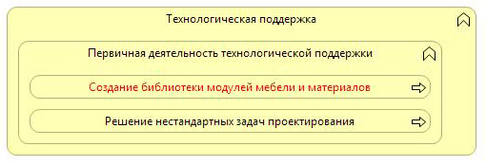

1. Технологическая поддержка (как будет)

### Использование приложений (как будет)

Значительно изменилась диаграмма использования приложений, так как новая информационная система поддерживает большинство существующих процессов. Рассмотрим данную изменения подробнее. Теперь, расчет стоимости и составление договоров происходит в программной среде IMOS. Расчет стоимости заказа происходит одним кликом мышки, информационная система предоставляет максимально точные расчеты за доли секунды. Следует отметить, что благодаря данной функции можно также менеджменту компании увидеть точную себестоимость каждого заказа. Договор дизайнеры-консультанты будут составлять по шаблону в данной информационной системе.

Функциональная область проектирования также существенно изменилась, теперь все действия с проектами, а именно разработка проектов, проектирование дизайна интерьера и отправка проектной документации на производство происходит в информационной системе IMOS, которая имеет очень богатый функционал и возможности. Качество составляемых проектов будет намного увеличено.

Функциональная область производства стала максимально автоматизированной. Программная среда IMOS позволяет составлять график производства заказов, производить сбор и анализ различных показателей эффективности производства. Информационная система поддерживает практически все процессы производства и генерирует задачи станкам. Теперь, технологи занимаются созданием и редактированием библиотеки модулей мебели и материалов. IMOS автоматически после передачи заказа на производство создает заказы поставщикам для закупки сырья, материалов и комплектующих. Новую диаграмму использования приложений вы можете увидеть на рисунке 24.

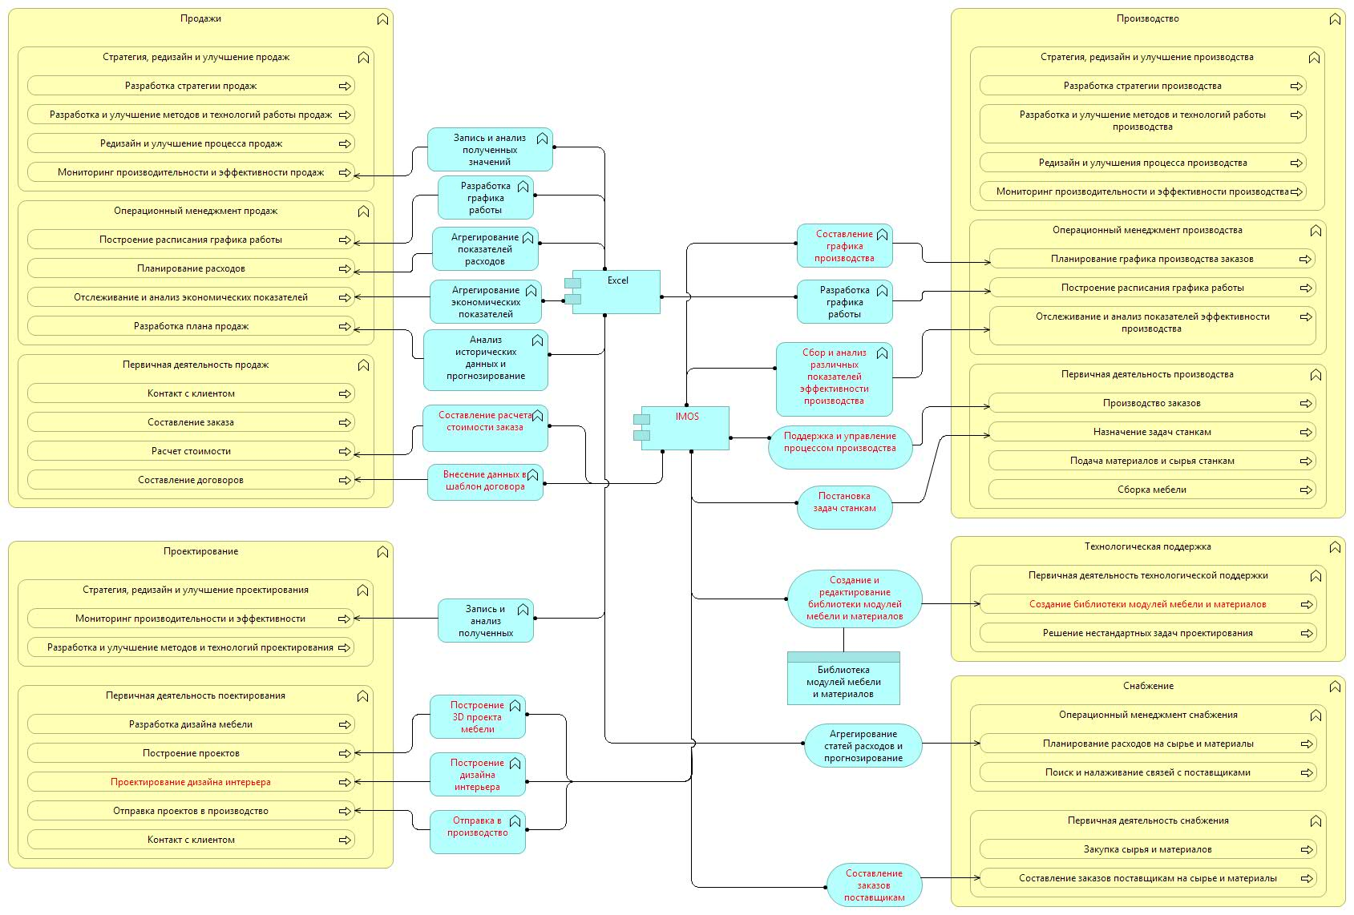

1. Использование приложений (как будет)

Увеличенные части данной диаграммы вы можете найти в приложении 2.

### Процесс приема заказов (как будет)

Значительным изменениям подвергся и процесс приема заказов. Теперь, информационная система IMOS поддерживает основные процессы формирования и приема заказов. Так, теперь нет необходимости проверять проект на техническую возможность реализации, программное обеспечение само анализирует данные проблемы. После составления проекта, IMOS предлагает заполнить договор по шаблону, и производит анализ вводимых данных, что позволяет свести к минимуму ошибки, связанные с человеческим фактором. После оплаты заказа клиентом, проектная документация одним кликом мышки передается на производство. Таким образом, благодаря информационной системе снижается время обслуживания одного клиента и сводится к минимуму человеческий фактор. Новый процесс приема заказов вы можете увидеть на рисунке 25.

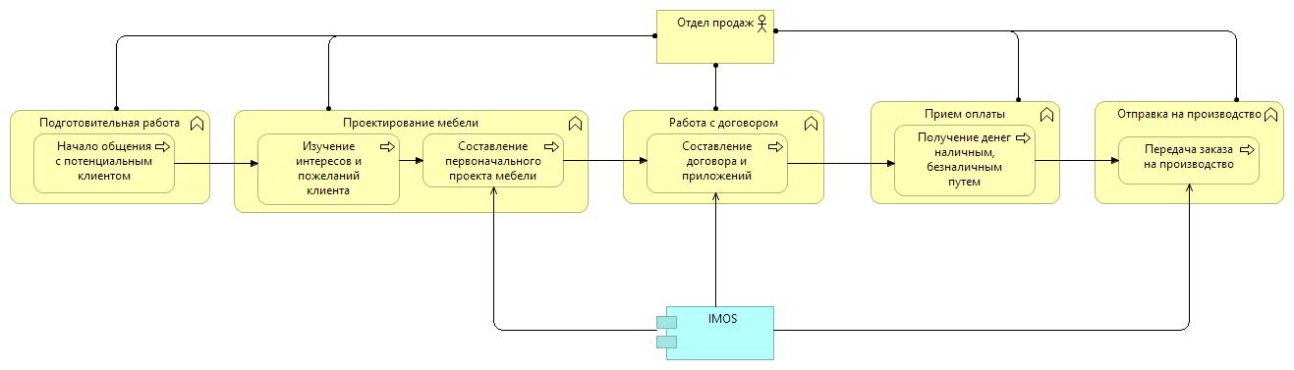

1. Процесс приема заказов (как будет)

### Процесс производства (как будет)

После отправки заказа на производство, информационная система IMOS автоматически создает заказы поставщикам, что значительно уменьшает время обработки заказов снабженцем. Ему остается только отправить заказ поставщику. Также, система автоматически создает и оптимизирует карты раскроя, теперь технологу не надо заботиться об этом. На стадии подготовки информационная система также сразу к новому заказу назначает задачи станкам. Процесс производства начинается с того, что производственный рабочий печатает карту раскроя для нужного заказа, производит раскройку деталей и наклеивает штрих коды, которые генерируются и распечатываются автоматически для каждой детали. Теперь, для работы на всех остальных станках производственным рабочим необходимо лишь считать штрих-код детали и подать деталь на станок, который сам начнет работу по задачам, сгенерированным информационной системой IMOS. После подготовки всех деталей, производственным рабочим необходим произвести сборку мебели и отправить заказ на склад. Складские рабочие перед отгрузкой заказа, комплектуют его считывая штрих-коды каждого элемента. Таким образом, вероятность ошибки на данном этапе сводится к нулю. Теперь каждый заказ будет 100% правильно укомплектован. Преимущества от внедрения информационной системы IMOS колоссальные. Новый процесс производства вы можете увидеть на рисунке 26.

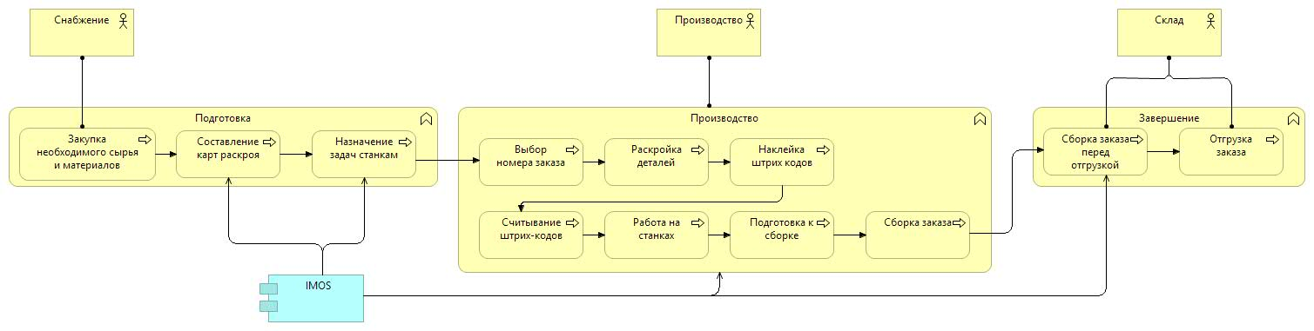

1. Процесс производства (как будет)

## Планирование

Закончив процесс проектирования мебельного предприятия «как будет» после внедрения информационной системы IMOS, можно перейти к разработке самого плана внедрения данной информационной системы в данной компании.

### Приобретаемые модули

Рассмотрим список приобретаемых модулей программного обеспечения IMOS мебельным предприятием.

1. **IMOS CAD/CAM PACKAGE**

3D CAD система для проектирования мебели, интерьеров, планирования и конструирования

- включая функции Imos PLAN

- ассистент конструирования для параметрического проектирования корпусных конструкций

- дополнительные инструменты конструирования в модуле 3D моделирования

- генерирование столешниц, цоколей, профилей и прочего

- управление закупками

- интеллигентный выбор типа и позиций мебельной фурнитуры

- автоматическое указание размеров на чертежах, в том числе на различных разрезах

- ассоциативное генерирование резов

- включая стандартный пакет данных (фурнитура, материалы, кромки, артикли и т.д.)

- Ausgabe von standardisierten Fertigungslisten

- включая свое зерно CAD Autodesk Technology

- лицензия на 1 рабочее место

**IMOS Design Catalog**

- технические каталоги поставщиков Blum, Egger, Hettich, Häfele для автоматической обработки в woodCAD

- для работы с каталогом BLUM необходим программный модуль DYNAPLAN, который нужно загрузить непосредственно у BLUM

- за наполнение и содержание каталогов IMOS ответственности не несет

- полный список возможных загрузок можно посмотреть по ссылке www.imos3d.com

- включая 12 месяцев с даты установки бесплатной актуализации баз

**IMOS CAM APG**

Модуль для автоматического генерирования СNC данных для 3-х осевых станокв.

- автоматическое генерирование данных ЧПУ (геометрия, технология, последовательность и прочее из CAD IMOS) для импорта в различные системы управления оборудованием

- управление инструментами, технологией и стратегией производства

- автоматическое генерирование путей подхода

- коррекция нулевой точки

- многоступенчатое генерирование NC-программ при 2-х сторонней

- контурная обработка

- присвоение инструментов к профилям

- интеграция в imos органайзер

- необходимы постпроцессоры для создания специфичных станочных данных

- лицензия на 1 рабочее место

**ПОСТПРОЦЕССОР**

Модуль Add-On для imos CAM APG для создания ЧПУ программ и их импорта в систему WOP станка с 3-мя осями (без оси C)

Bearbeitungen: Sägen, Fräsen, Bohren

Только для актуальных стандартных станков Biesse, Homag, IMA, SCM, без специальных агрегатов / оснащения.

- лицензия на 1 станок

**ИМПОРТ / ЭКСПОРТ МЕНЕДЖЕР**

Обмен данными между модулями imos CAD.

- обмен заказами, артиклями, данными

- для 2 imos CAD лицензий

- лицензия на 1 рабочее место

**ИНТЕРФЕЙС ДЛЯ СОЗДАНИЯ ПРЕЗЕНТАЦИЙ**

- позволяет создавать презентацию результата проектирования

**КОНТРОЛЬ КОЛЛИЗИЙ ФУРНИТУРЫ**

- фурнитура, которая подразумевает возможность контроля, автоматически проверяется на предмет возможных пересечений/столкновений с другой фурнитурой / деталями изделия.

1. **IMOS CAD/CAM (ЛИЦЕНЗИЯ НА ВТОРОЕ РАБОЧЕЕ МЕСТО)**

3D CAD система для проектирования мебели, интерьеров, планирования и конструирования, в том числе ИМОС Организатор (управление чертежных документов и производственных данных, настраиваемый выходы, интерфейсы к 3 решениями сторонних производителей) вкл. CAD двигатель работает с Autodesk Technology.

1. **МОДУЛЬ МЕНЕДЖЕР ПРОИЗВОДСТВА**

Модуль для создания списков и рабочих заданий.

- управление заказами и проектами

- управление производственными спецификациями

- каталог артиклей

- производственные задания

- генератор отчетов

- подготовка для интеграции в отраслевые пакеты

- подготовка для интеграции оптимизации раскроя

- управление пользователя

- менеджер банка данных SQL

- платформа для интеграции последующих модулей IMOS

- лицензия на 1 рабочее место

1. **МОДУЛЬ КАЛЬКУЛЯЦИИ**

Многоступенчатая система расчета продукта и производсвенных расходов.

- указанани важности материала, элеметов, артиклей, рабочих циклов

- просмотр калькуляций

- многоступенчатая калькуляция дополнительных наценок

- различные варианты отображения результата

- экспорт данных в Exсel

- лицензия на 1 рабочее место

1. **ИНТЕРФЕЙС ДЛЯ ПРОГРАММЫ ОПТИМИЗАЦИИ**

Экспорт списков деталей, включая пиктограммы, идентификационные номера, тип материала, штрихкод, черновой и чистовой размер, а также информация по кромкооблицовке.

1. **IMOS PLAN 3D: МОДУЛЬ ДЛЯ УСТНОВКИ В САЛОНЕ**

Модуль для установки в салоне для проектирования и продажи мебели, включая следующие функции:

- планирование помещения

- фото визуализация

- управление каталогами

- расчет стоимости изделий

- функция корзины

- выдача коммерческих предложений

- экспорт заказанных изделий

- включая менеджер папок

- включая ядро CAD

- 2 лицензии

1. **IMOS PLAN LINK: МОДУЛЬ ОБМЕНА ДАННЫМИ МЕЖДУ САЛОНАМИ И ФАБРИКОЙ**

PLAN Link позволяет синхронизировать данные в нескольких точках продаж. Измененные данные могут экспортироваться с производства в виде пакета данных, которые импортируются на местах. Инфраструктура организовывается заказчиком. Подтверждённые заказы могут быть экспортированы в «Органайзер» находящийся на производстве. Внедрение PLAN Link осуществляется заказчиком. Цена за систему.

Подробное коммерческое предложение можно найти в приложении 3.

### Этапы внедрения информационной системы

После проектирования и бизнес-моделирования, имея цели и задачи проекта, требования, можно переходить к созданию плана внедрения информационной системы IMOS на мебельном предприятии. В рамках данного проекта была создана модель перехода компании к новой информационной системе. Данную модель вы можете увидеть на рисунках 27 и 28. Эта модель имеет пять состояний: текущее состояние, три переходных периода и целевое состояние. На трех переходных периодах и целевом состоянии можно наглядно увидеть какие процессы будут затрагиваться в компании, какие модули будут внедряться на том или ином этапе, и какой функционал информационной системы будет использован. Также, внизу данной диаграммы можно увидеть задачи в виде проектов и их результаты.

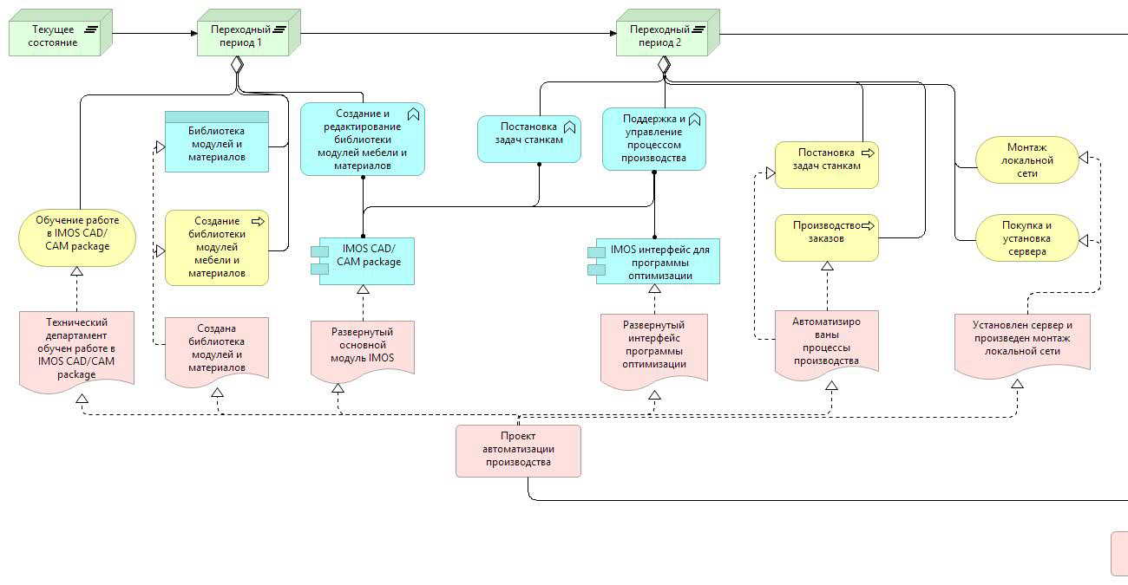

1. Миграция и внедрение

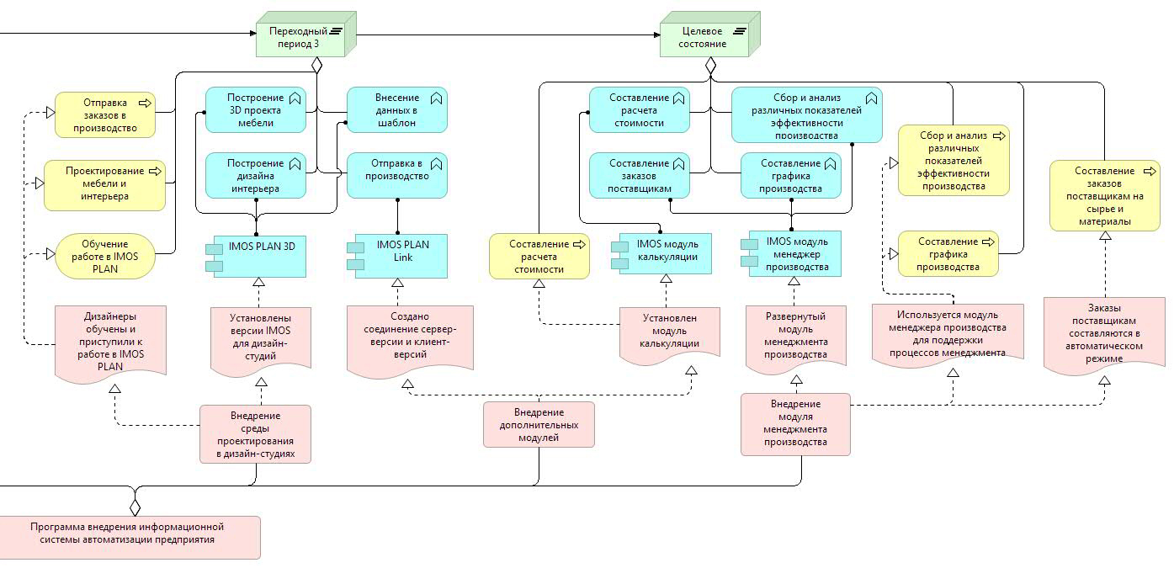

1. Миграция и внедрение (продолжение)

Для более удобного восприятия и лучшего понимания было принято решение сначала декомпозировать модель миграции и внедрения на четыре составляющих (три переходных периода и целевое состояние), а затем подробно их описать. Декомпозированную модель вы можете увидеть на рисунках 29, 30, 31, 32.

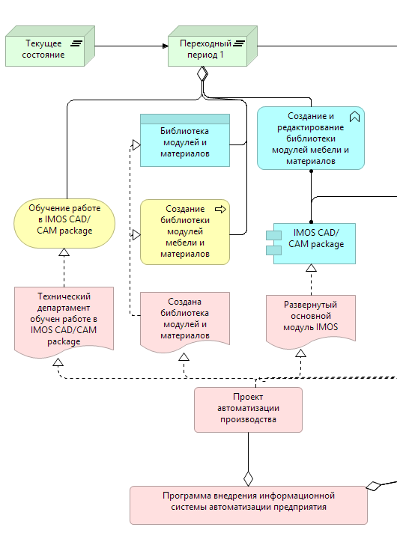

1. Переходный период 1

В первый переходный период (рис.29) компания начинает с проекта автоматизации производства, который включает в себя три этапа:

* Развертка основного модуля IMOS
* Обучение технического департамента работе в IMOS CAD/CAM package
* Создание библиотеки модулей и материалов

Для начала специалисты компании устанавливают основную версию IMOS на двух клиентских компьютерах и обучают работе с ней, делая акцент на обучении создания библиотеки модулей и материалов. Затем, технический департамент в течении длительного времени (около двух месяцев) будет создавать собственную библиотеку, для того чтобы была возможность проектировать мебель в программной среде IMOS с учетом специфики производства мебели на данном предприятии. После завершения первого переходного периода, можно переходить ко второму.

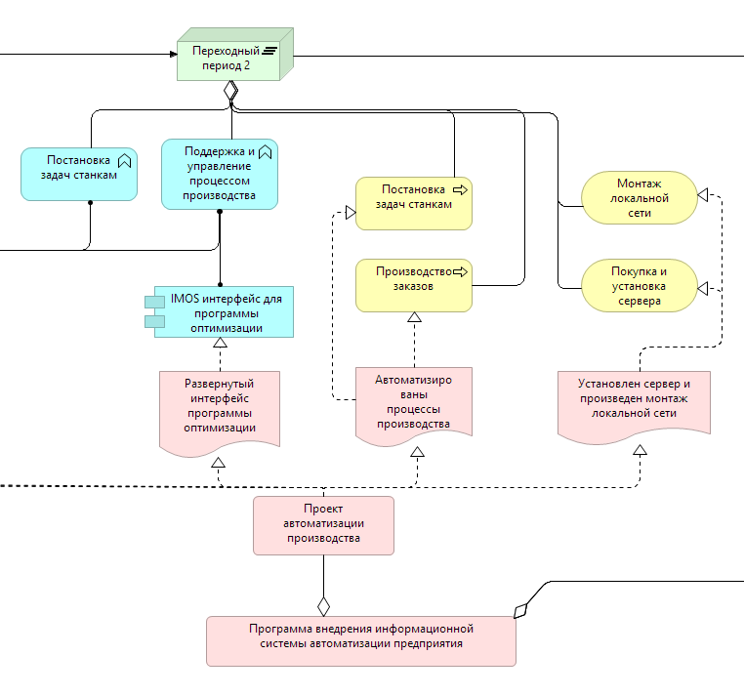

1. Переходный период 2

Во втором переходном периоде (рис.30) компания продолжает проект автоматизации производства, только теперь будет принимать участие непосредственно производство компании. Данный переходный период включает в себя следующие этапы:

* Установка сервера и монтаж локальной сети
* Развертывание интерфейса программы оптимизации
* Автоматизация производственных процессов

Для начала на данном этапе устанавливается сервер для программного обеспечения IMOS и производиться монтаж локальной сети. IT отделом компании был подобран сервер, соответствующий официальным системным требованиям программного обеспечения IMOS и рекомендациям специалистов компании IMOS. Стоимость данного сервера составляет 3500 евро. Системные требования для серверного оборудования можно увидеть в приложении 4. Вместе с установкой сервера проходит монтаж локальной сети предприятия, который подразумевает под собой установку коммутационного оборудования и патч-панелей, коммутацию станков, сервера и рабочих станций по витой паре с коммутационным оборудованием и другие связанные с этим процессом работы. Стоимость оборудования, материалов и монтажных работ оценивается в 3000 евро. После установки сервера и монтажа локальной сети происходит развертывание интерфейса программы оптимизации, который позволяет делать экспорт списков деталей, включая пиктограммы, создавать идентификационные номера, отображать информацию о материалах, печатать штрихкоды, отображать черновой и чистовой размер деталей, а также информацию по кромкооблицовке. После развертывания данного интерфейса, можно переходить к автоматизации производства, а именно переходить к проектированию мебели в системе IMOS и начинать производство мебели по новым автоматизированным процессам. На данном этапе система IMOS сама будет создавать задачи станкам и присваивать деталям идентификационные номера. Также, техническому департаменту теперь нет необходимости создавать карты раскроя вручную и оптимизировать их, что занимало много времени, потому что информационная система будет сама создавать их автоматически после отправки проекта в производство.

После автоматизации производственных процессов, можно переходить к внедрению среды проектирования в дизайн-студиях и внедрению дополнительных модулей.

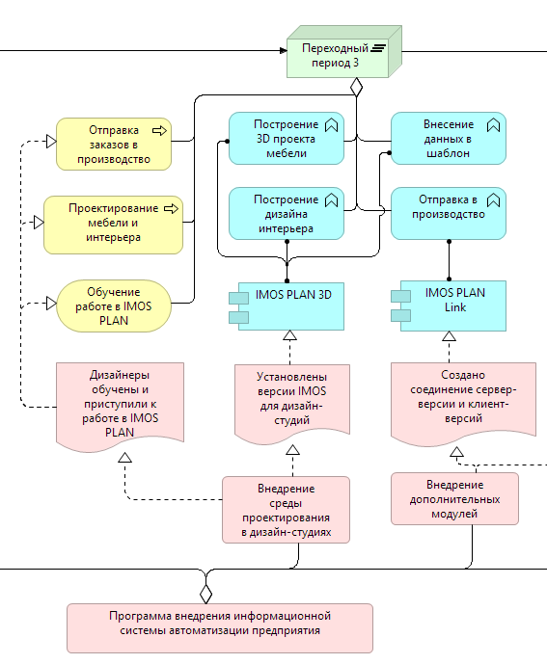

1. Переходный период 3

В третьем переходном периоде (рис 31) компания начинает внедрение среды проектирования в дизайн-студиях и внедрение дополнительных модулей. Данный переходный период включает в себя следующие этапы:

* Установка версий IMOS для дизайн-студий
* Создание соединений между сервер-версией и клиент-версиями
* Обучение дизайнеров работе в IMOS PLAN и начало проектирования в данной среде

В данном периоде IT отдел компании совместно с представителями компании IMOS устанавливают модули IMOS PLAN в дизайн-студиях для проектирования дизайна мебели и интерьера и IMOS PLAN LINK для отправки заказов в производство. Следует отметить, что компьютеры дизайнеров подходят по системным требованиям для программного обеспечения IMOS PLAN. Системные требования для рабочих станций можно увидеть в приложении 4. Также, в данный период проходит пятидневное обучение проектированию от представителей компании IMOS для дизайнеров. После этого, помогают дизайнерам в обучении данному программному обеспечению специально выделенные сотрудники компании из технического департамента и IT отдела. По завершению данного периода компания готова к внедрению остальных дополнительных модулей и модуля менеджмента производства.

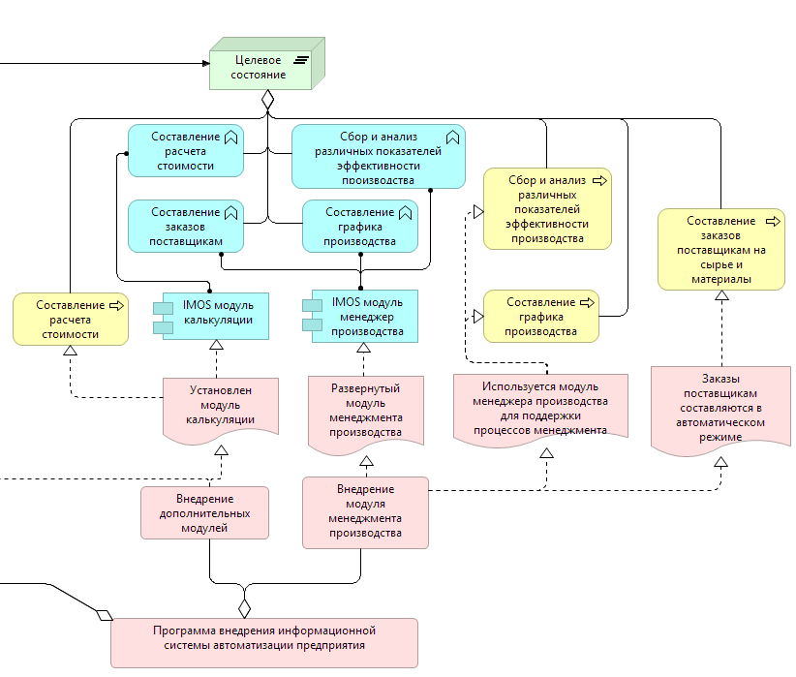

1. Переход к целевому состоянию

В период перехода в целевое состояние (рис. 32) компания внедряет последний дополнительный модуль и модуль менеджмента производства. Данный период включает в себя следующие этапы:

* Установка модуля калькуляции
* Установка модуля менеджмента производства
* Начало составления заказов поставщикам в автоматическом режиме.
* Начало использования модуля менеджера производства для поддержки процессов менеджмента

Для начала в данном периоде устанавливаются модуль калькуляции для расчета стоимости проекта и модуль менеджмента производства для поддержки процессов менеджмента на производстве. После установки данных модулей компания может приступать к их использованию. Следует отметить, что модуль менеджмента производства позволит техническому департаменту составлять заказы поставщикам в автоматическом режиме. Также, данный модуль позволит начальнику производства составлять график производства, а менеджменту компании анализировать эффективность процесса производства. По завершению данного периода компания достигнет целевого состояния внедрения информационной системы IMOS на мебельном предприятии.

Рассмотрев все периоды перехода компании к новой информационной системе можно переходить к размещению идентифицированных этапов на временной шкале. Для этого была выбрана диаграмма Ганта, которая позволит увидеть, когда начнется и закончится каждый из этапов и сколько каждый будет длится. Перед тем как составить данную диаграмму, следует определить последовательность каждого из этапов, проанализировать возможность параллельного прохождения этих этапов и временной отрезок для каждого из них. Следует отметить, что менеджмент компании принял решение переходные периоды делать последовательно, чтобы была возможность контролировать каждый из этих периодов, быстро реагировать на возможные проблемы и принимать сложные решения вовремя. Таким образом, повысить качество каждого из периодов перехода на новую информационную систему.

Для начала выпишем все этапы, которые указывались выше при анализе диаграммы миграции и внедрения:

Первый переходный период:

* Развертка основного модуля IMOS
* Обучение технического департамента работе в IMOS CAD/CAM package
* Создание библиотеки модулей и материалов

Второй переходный период:

* Установка сервера и монтаж локальной сети
* Развертывание интерфейса программы оптимизации
* Автоматизация производственных процессов

Третий переходный период:

* Установка версий IMOS для дизайн-студий
* Создание соединений между сервер-версией и клиент-версиями
* Обучение дизайнеров работе в IMOS PLAN и начало проектирования в данной среде

Переход к целевому состоянию:

* Установка модуля калькуляции
* Установка модуля менеджмента производства
* Начало составления заказов поставщикам в автоматическом режиме.
* Начало использования модуля менеджера производства для поддержки процессов менеджмента

Далее, была сделана сводная таблица с указанием этапов, длительности каждого из этапов и предшествующими процессами (таблица 1).

1. Сводная таблица этапов



Почти все этапы идут последовательно друг за другом, так как каждый из этих этапов не может начаться до завершения предыдущего. Исключением в данном случае являются установка модулей калькуляции и установка модуля менеджмента производства, так как они могут устанавливаться одновременно, а также этапы начала составления заказов поставщикам в автоматическом режиме и начало использования модуля менеджера производства для поддержки процессов менеджмента.

Наглядно последовательность данных этапов можно увидеть на диаграмме Ганта (рисунок 33).

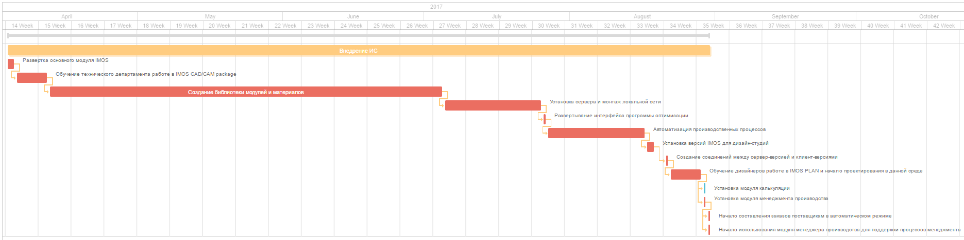

1. Диаграмма Ганта

Увеличенные части данной диаграммы вы можете найти в приложении 5.

Также, по результатам построения диаграммы Ганта, можно увидеть даты начала каждого из этапов, завершения и общее количество дней проекта. Данная информация отображена на рисунке 34.

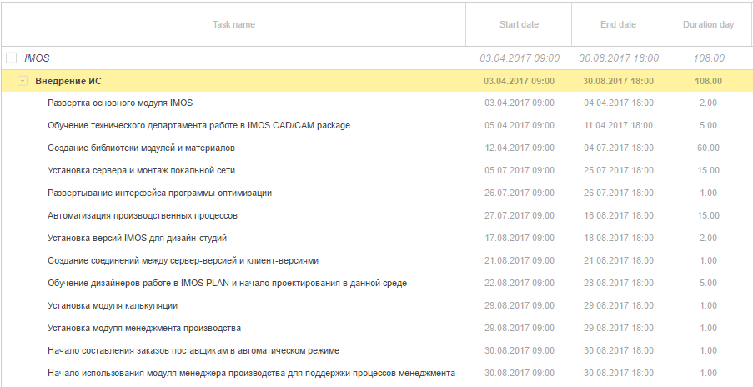

1. Сводная информация по проекту

Следует отметить, что при построении данной диаграммы учитывались выходные и праздничные дни. Рабочий день считается с 9:00 до 18:00. Всего проект будет длиться 108 дней. Дата начала проекта 3 апреля 2017 года, дата завершения 30 августа 2017 года.

### Планирование расходов

Одной из важных частей планирования является также планирование расходов. Рассмотрев все этапы внедрения данной информационной системы, можно составить план расходов, который вы можете увидеть в таблице 2.

1. План расходов



Данный план включает в себя все модули программного обеспечения IMOS, лицензии на данное программное обеспечение, а также стоимость серверного оборудования и монтажа локальной сети предприятия. Все цены указаны в евро, так как с поставщиками расчет идет в данной валюте.

### Анализ рисков

Анализ рисков является не менее важной частью при планировании внедрения информационной системы. В рамках данного проекта, проанализировав архитектуру предприятия и план внедрения, можно выделить следующие риски, с которыми может столкнуться компания:

1. Сопротивление сотрудников предприятия

При внедрении новой информационной системы, в большинстве случаев компании сталкиваются с активным сопротивлением со стороны сотрудников, что является серьезным препятствием процессу внедрения. Что касается нашего случая, проанализировав построенную архитектуру предприятия и основные бизнес-процессы, можно сказать, что внедрение информационной системы затрагивает почти каждого сотрудника компании, что делает данный риск наиболее вероятным.

Данный риск вызван несколькими человеческими факторами:

* Страх перед нововведениями
* Консерватизм
* Опасение потерять работу
* Утрата своей ценности для компании
* Увеличение ответственности

Существует несколько способов преодоления данного риска:

* Создать у всех сотрудников компании твердое чувство неизбежности внедрения
* Наделить руководителя проекта достаточными полномочиями
* Подкреплять все организационные решения соответствующими документами: приказами и распоряжениями

1. Временное увеличение нагрузки на сотрудников во время внедрения системы

При переходе к промышленной эксплуатации системы нагрузка на работников предприятия возрастает, так как нужно время, чтобы полностью перейти и адаптироваться к новой информационной системе.

Преодолеть данный риск можно следующими способами:

* Повысить уровень мотивации сотрудников путем поощрений к освоению новой системы
* Принять организационные меры для сокращения срока ввода в эксплуатацию новой системы

1. Необходимость в формировании квалифицированной группы внедрения

Для наиболее эффективной реализации проекта внедрения предприятию следует создать рабочую группу, которая проходит максимально полное обучение работе с системой и в дальнейшей способствует максимально быстрому внедрению данной информационной системы и ее сопровождению.

1. Изменение курса валют на протяжении проекта внедрения

Еще одним риском является изменение курса валют, так как на протяжении всего проекта внедрения компания расплачивается с поставщиками в иностранной валюте, а именно в евро. Во избежание финансовых потерь, руководству компании или специально назначенному человеку следует следить за курсом валют и минимизировать возможные финансовые потери.

# Заключение

В заключении, следует отметить, что в данной работе были изучены корпоративные информационные системы, их классификации, особенности и преимущества. Далее мы рассмотрели подходы к планированию внедрения информационных систем при помощи архитектуры предприятия и языки и методологии моделирования. Информационная система IMOS является CAD/CAM системой и относится к классу MES систем.

Во второй главе был проведен краткий анализ компании и внедряемого программного обеспечения. Также, был выбран подход к планированию внедрения информационной системы и выбран язык моделирования ArchiMate.

В третьей главе было проведено моделирование предприятия и созданы модели “AS-IS”, также проанализированы существующие бизнес-процессы, проведен анализ проблем и выявлены цели и стратегии внедрения информационной системы.

В четвертой главе был составлен план внедрения информационной системы IMOS на мебельном предприятии, который включает в себя диаграмму перехода с описанием этапов внедрения информационной системы. затем диаграмму Ганта. План внедрения включает в себя четыре переходных периода и 13 этапов. Общее время внедрения информационной системы - 108 дней. Также, были представлены модели “TO BE”, составлен план расходов и проведен анализ рисков.

# Список использованной литературы

1. Термины и определения стандарта ISO/IEC 2382-1 [Электронный ресурс]. Информационно-справочный портал MorePC. – Режим доступа: http://www.morepc.ru/informatisation/iso2381-1.html (11.04.2017)
2. Когаловский М. Р. Перспективные технологии информационных систем. — М.: ДМК Пресс; М: Компания АйТи, 2003. — 288 с. ISBN 5-94074-200-9
3. Федеральный закон от 27 июля 2006 г. N 149-ФЗ [Электронный ресурс]. Система ГАРАНТ – Режим доступа: http://base.garant.ru/12148555/ (11.04.2017)
4. ГОСТ 34.003-90 АВТОМАТИЗИРОВАННЫЕ СИСТЕМЫ [Электронный ресурс]. Polyset - Системы безопасности. – Режим доступа: https://polyset.ru/GOST/all-doc/GOST/GOST-34-003-90/ (11.04.2017)
5. ISO/IEC 38500:2008 [Электронный ресурс]. International Organization for Standardization. – Режим доступа: https://www.iso.org/standard/51639.html (11.04.2017)
6. Олейник П.П. Корпоративные информационные системы. Учебник для вузов. Стандарт третьего поколения. — СПб.: Питер, 2012. — 176 с.: ISBN 978-5-459-01094-7
7. КОРПОРАТИВНЫЕ ИНФОРМАЦИОННЫЕ СИСТЕМЫ [Электронный ресурс]. Группа смарт технологии. – Режим доступа: <http://www.smartek.ru/solutions/ems.aspx> (14.04.2017)
8. Требования к корпоративным информационным системам [Электронный ресурс]. Смарт системы. – Режим доступа: http://enisey.name/umk/uip/ch04s03.html (14.04.2017)
9. ERP-системы [Электронный ресурс]. Норбит. – Режим доступа: <http://www.norbit.ru/products/groups/187.html> (14.04.2017)
10. Система управления взаимоотношениями с клиентами [Электронный ресурс]. Википедия – свободная энциклопедия. – Режим доступа: <https://ru.wikipedia.org/wiki/Система_управления_взаимоотношениями_с_клиентами> (14.04.2017)
11. MES [Электронный ресурс]. Википедия – свободная энциклопедия. – Режим доступа: <https://ru.wikipedia.org/wiki/MES> (14.04.2017)
12. Что такое CAD и САМ? [Электронный ресурс]. Планета CAM. – Режим доступа: http://planetacam.ru/college/learn/12-2/ (14.04.2017)
13. WMS системы [Электронный ресурс]. Ant Technologies. – Режим доступа: <http://www.ant-tech.ru/fields/wms/> (14.04.2017)
14. Enterprise asset management [Электронный ресурс]. Википедия – свободная энциклопедия. – Режим доступа: <https://ru.wikipedia.org/wiki/Enterprise_asset_management#cite_note-1> (14.04.2017)
15. Что такое HRM? Системы управления персоналом [Электронный ресурс]. Live Managment. – Режим доступа: <http://www.clouderp.ru/tags/HRM_sistemy/> (14.04.2017)
16. Электронный документооборот [Электронный ресурс]. DocFlow. – Режим доступа: http://www.docflow.ru/edu/glossary/detail.php?ID=27946 (14.04.2017)
17. Мировой рынок систем электронного документооборота [Электронный ресурс]. iTeam. – Режим доступа: <https://iteam.ru/publications/it/section_64/article_2582> (14.04.2017)
18. Архитектура предприятия: основные определения [Электронный ресурс]. НОУ ИНТУИТ. – Режим доступа: http://www.intuit.ru/studies/courses/995/152/lecture/4226?page=3 (17.04.2017)
19. Моделирование на UML [Электронный ресурс]. Интернет-книга "Моделирование на UML". – Режим доступа: <http://book.uml3.ru/sec_1_2> (17.04.2017)
20. ArchiMate 3.0 – обзор основных изменений [Электронный ресурс]. Практика проектирования систем. – Режим доступа: http://reqcenter.pro/archimate30-review/ (17.04.2017)
21. История компании IMOS [Электронный ресурс]. Официальный сайт IMOS. – Режим доступа: http://www.imos3d.com/ru/kompanija/istorija.html (20.04.2017)
22. Моделирование архитектуры предприятия. Обзор языка ArchiMate [Электронный ресурс]. Корпоративный менеджмент. – Режим доступа: <http://www.cfin.ru/itm/standards/ArchiMate.shtml> (20.04.2017)
23. Д.В.Кудрявцев Технологии Бизнес-Инжиниринга / Кудрявцев Д.В., М.Ю.Арзуманян, Л.Ю.Григорьев.: Изд. Политихнического Университета, СПб 2014.
24. Васильев Р.Б Управление развитием информационных систем / Учебное пособие для вузов / Под редакцией Г. Н. Калянова /Васильев Р.Б., Калянов Г.Н., Лёвочкина Г.А. ISBN 978-5-9912-0399-9

# Приложения

## Приложение 1. Диаграмма использования приложений (как есть)

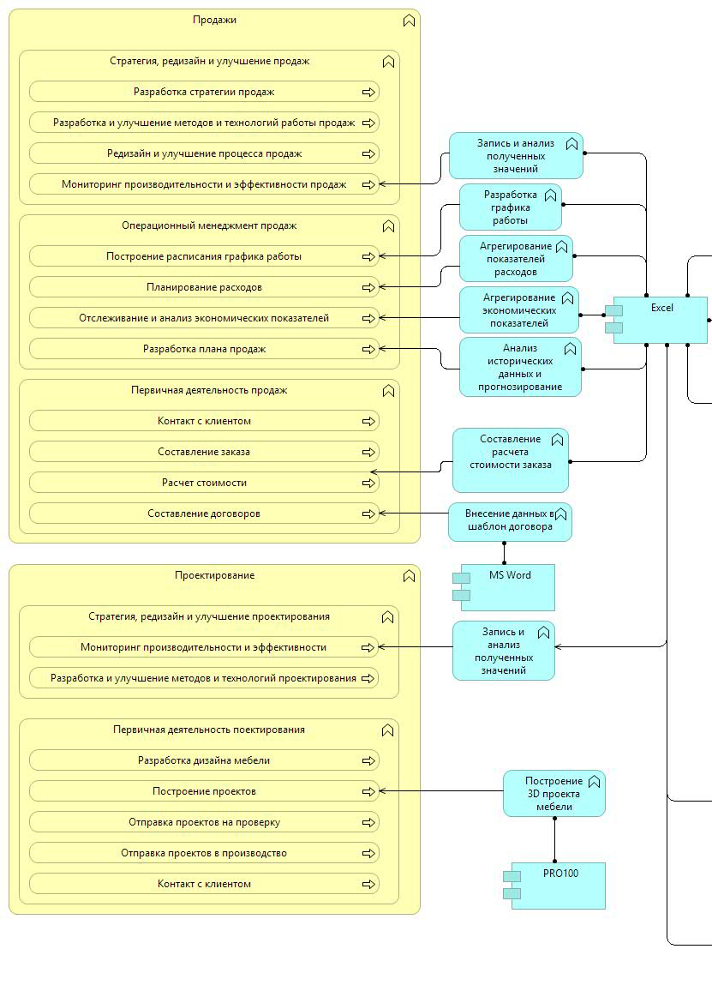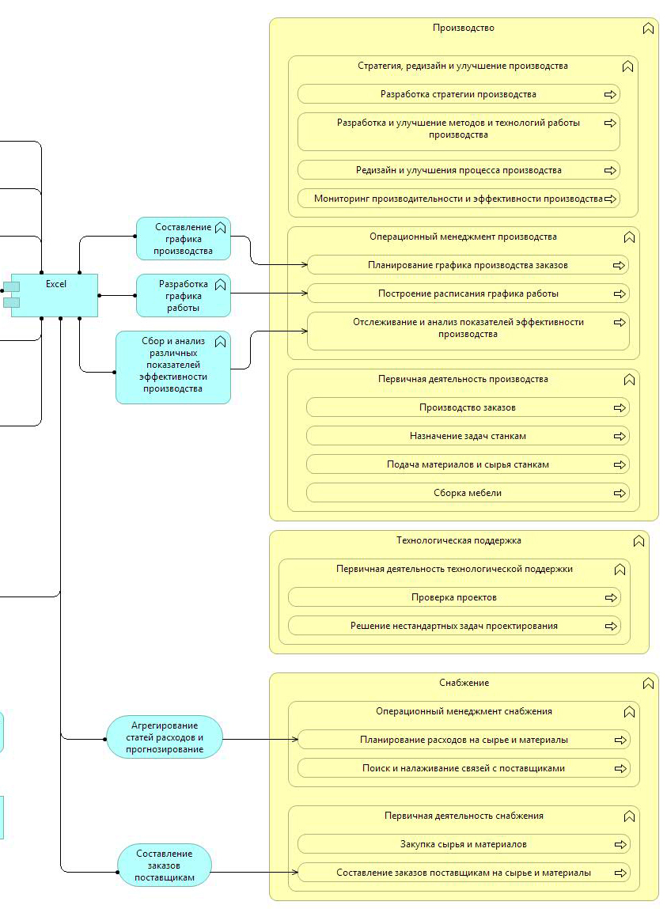

## Приложение 2. Диаграмма использования приложений (как будет)

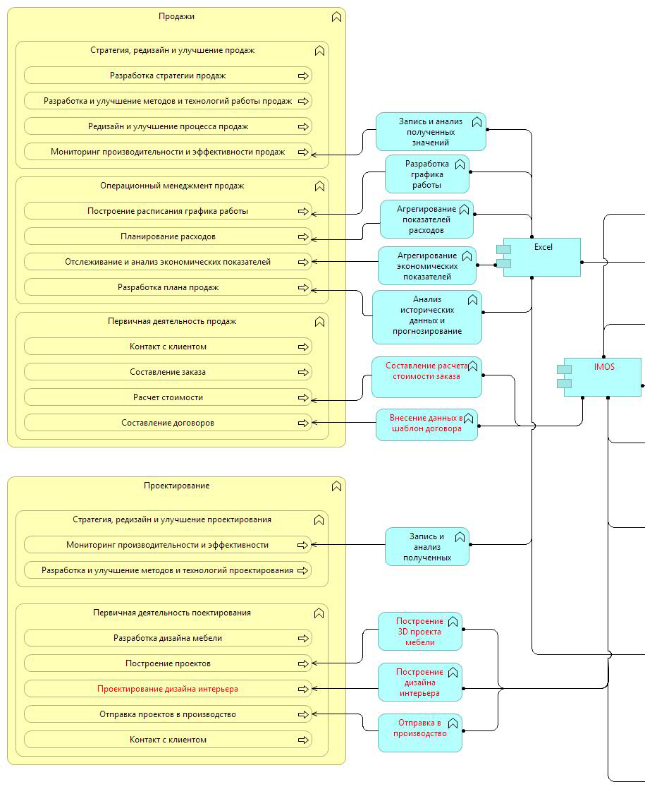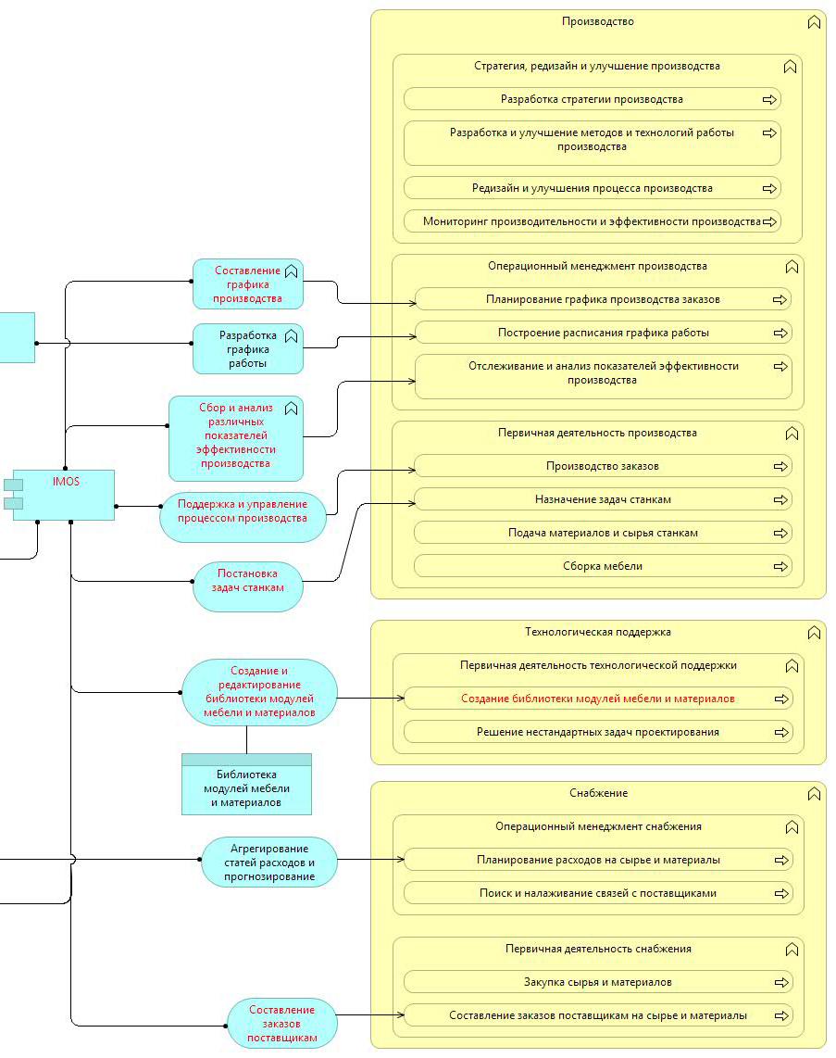

## Приложение 3. Коммерческое предложение компании IMOS

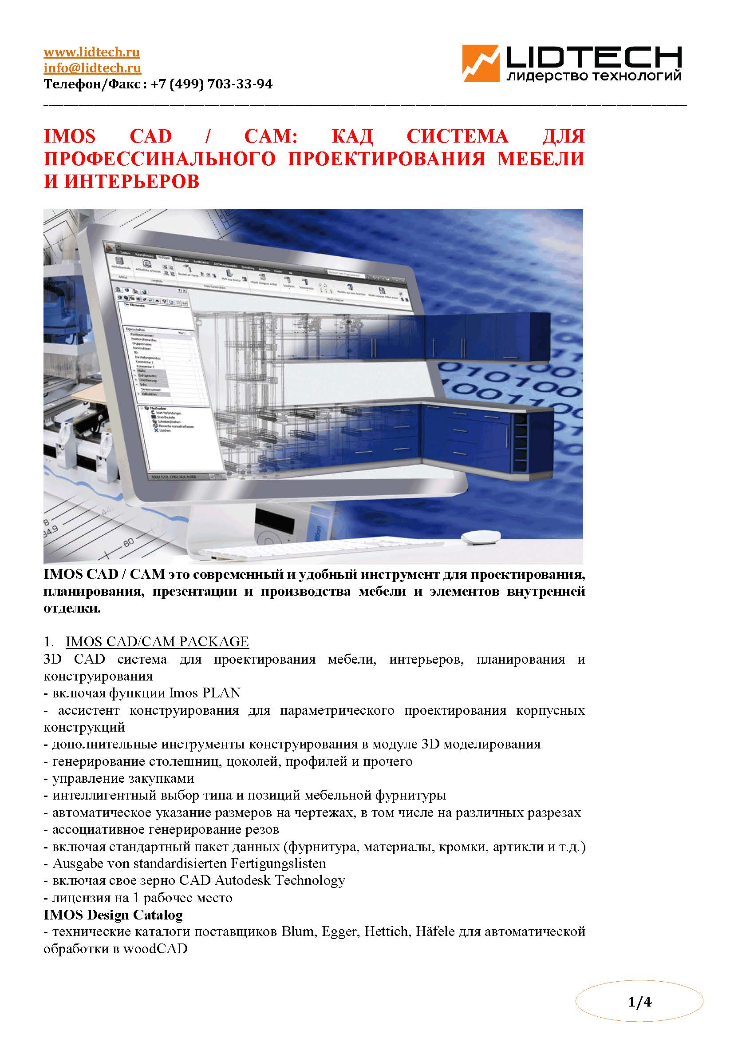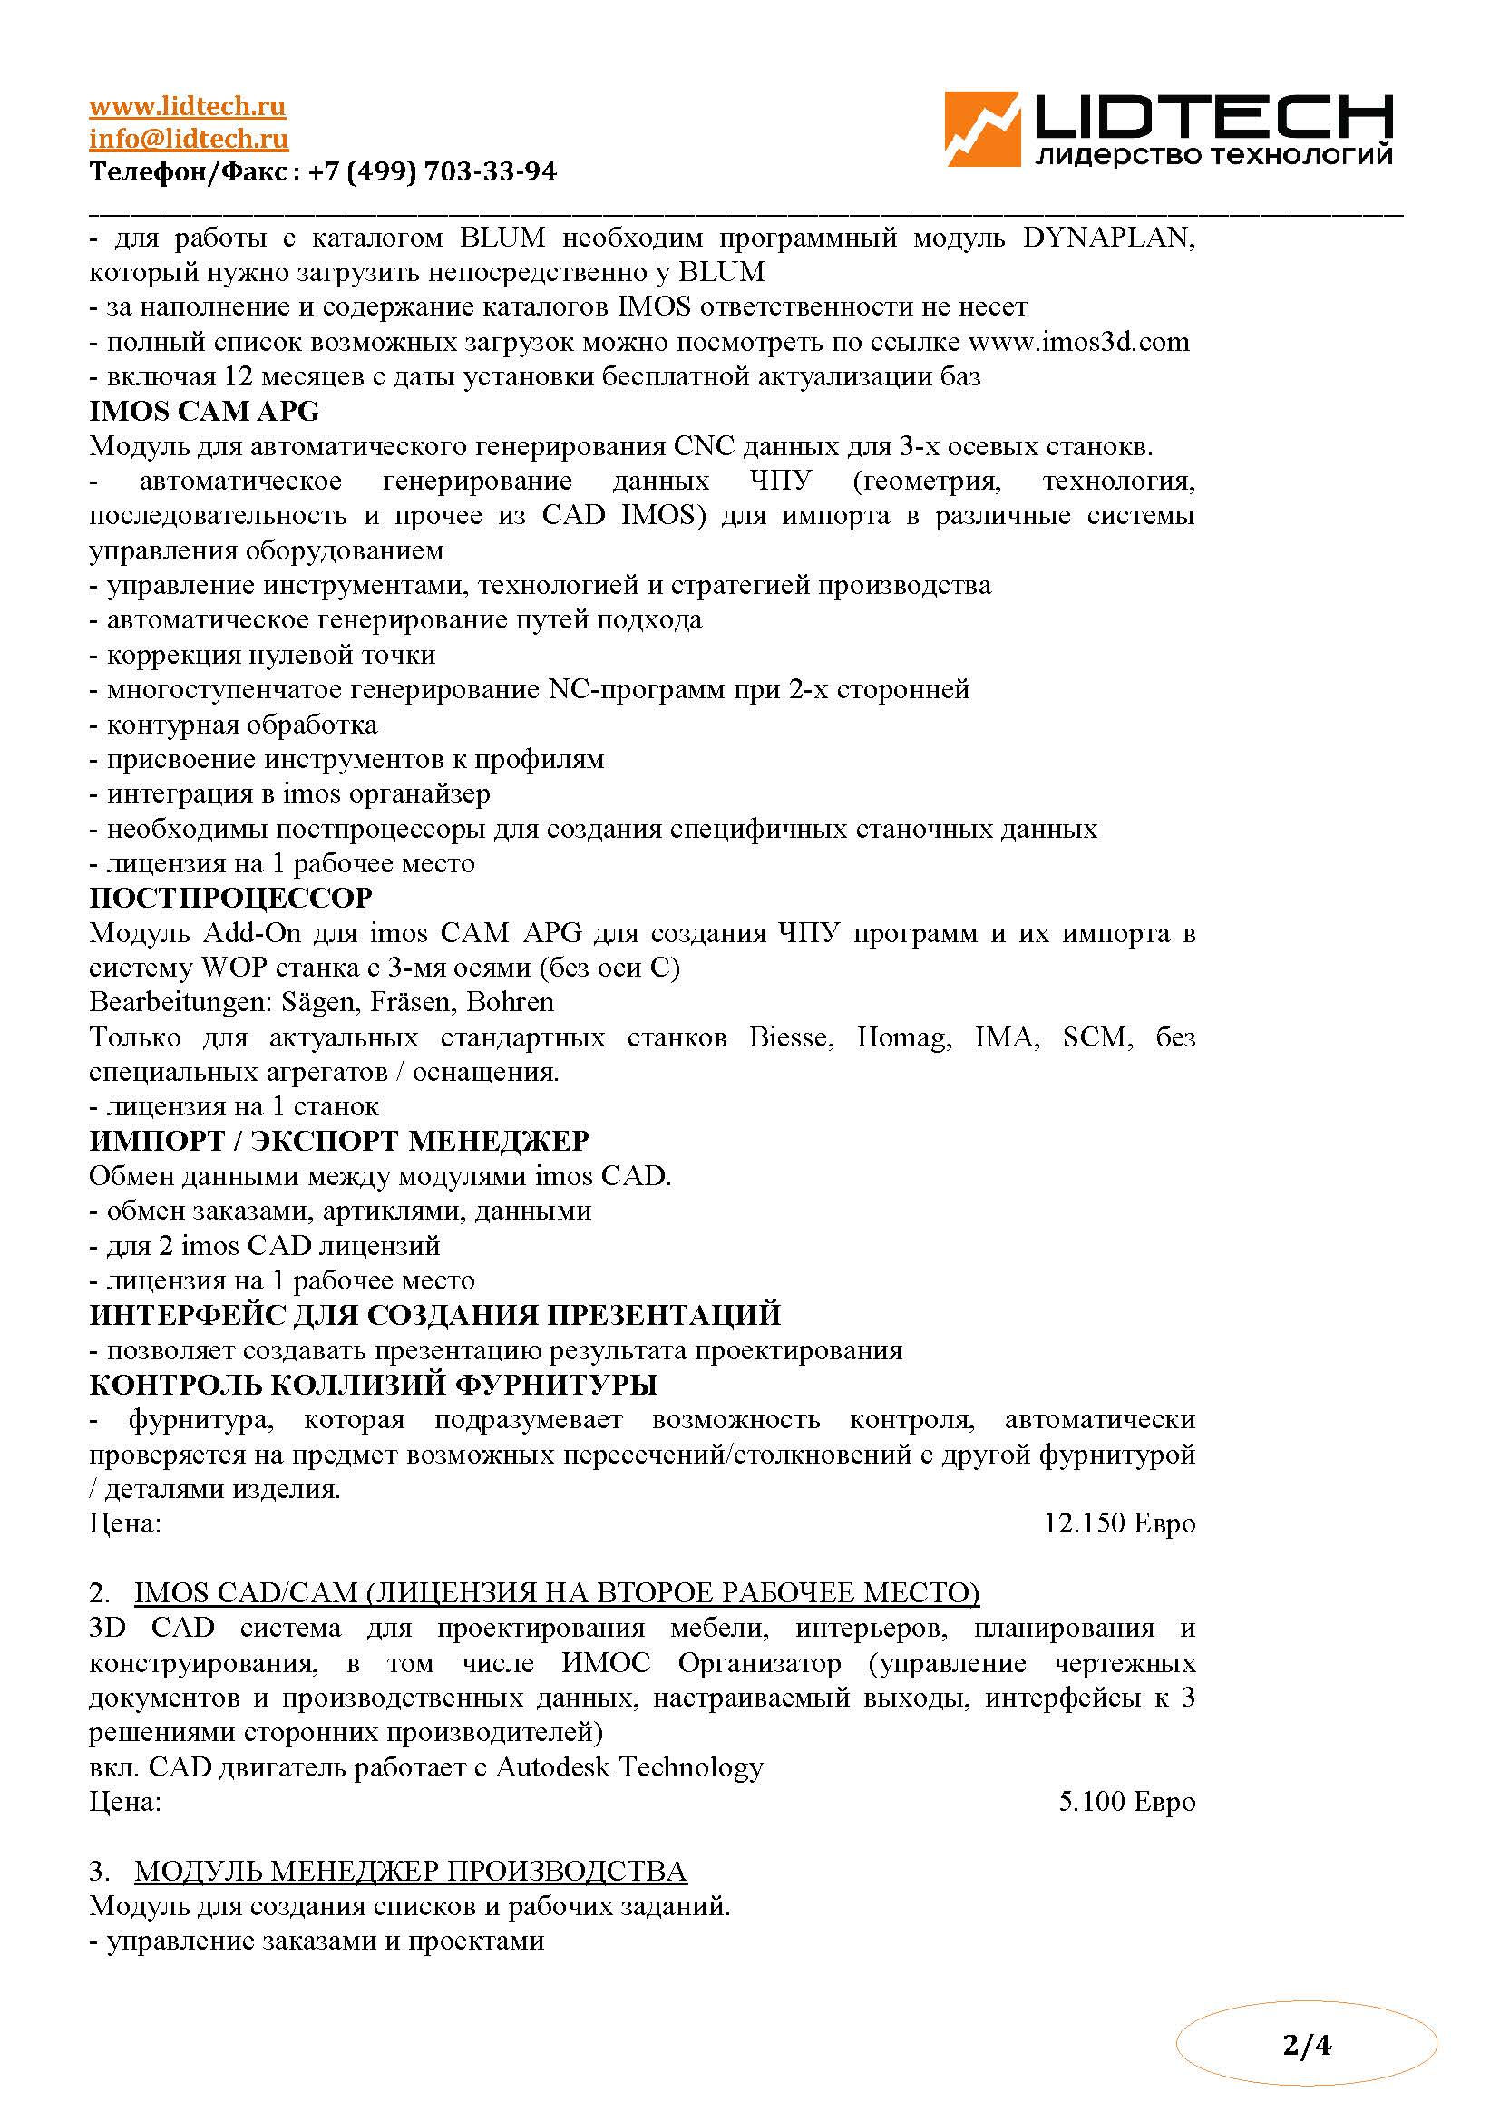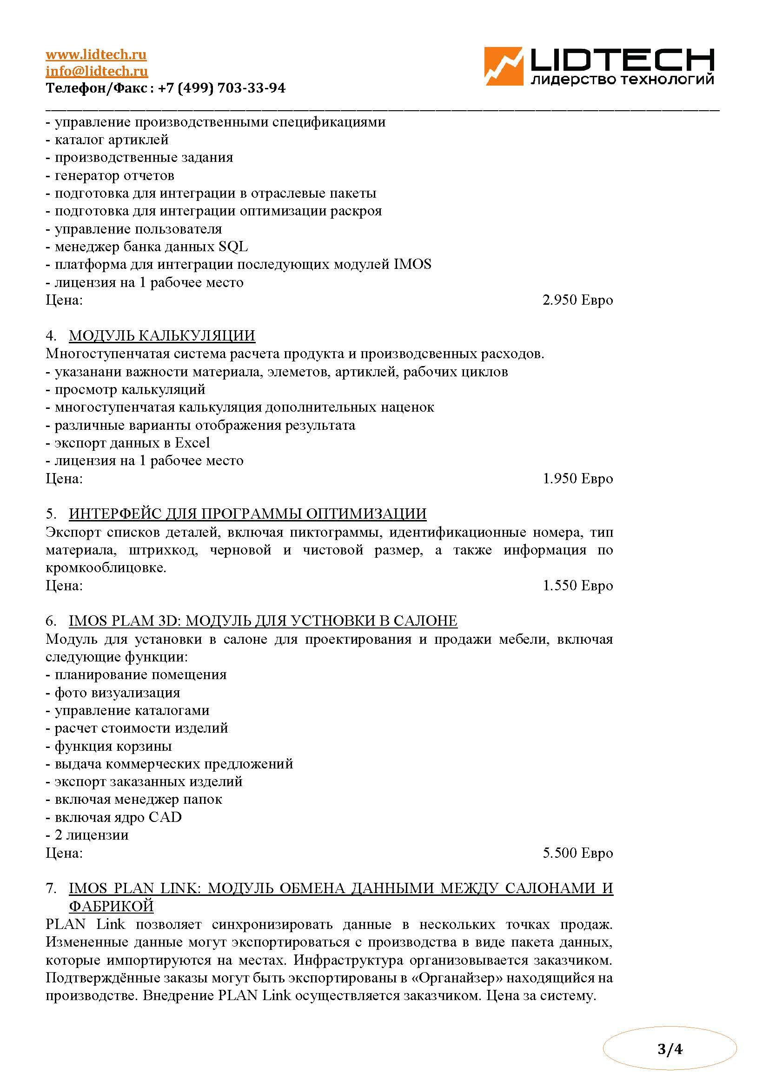

## Приложение 4. Системные требования для рабочих станций и сервера

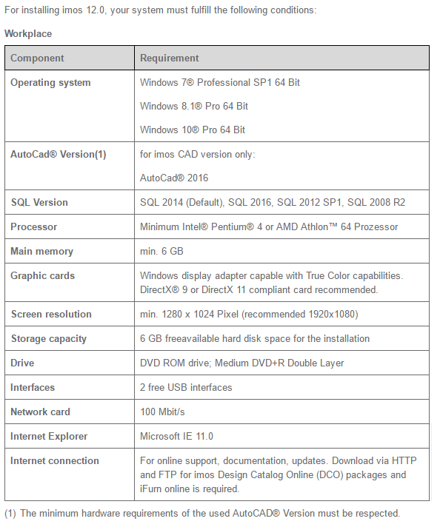

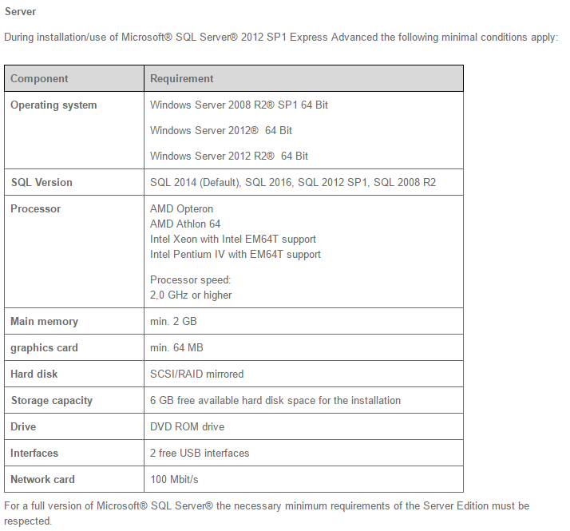

## Приложение 5. Диаграмма Ганта

